 | ИП Крылов Иван Васильевич  ИНН 352526900865 |  |  | 8 (8172) 50-35-32 | 5s-proekt.ru ea503532@yandex.ru
УТВЕРЖДАЮ
Глава муниципального образования
Карапсельский сельсовет
Букатич Ирина Валериевна
____________/ Букатич И.В./
«___» _____________ 2023 г.
М.П.
СХЕМА
ВОДОСНАБЖЕНИЯ И ВОДООТВЕДЕНИЯ НА ТЕРРИТОРИИ МУНИЦИПАЛЬНОГО ОБРАЗОВАНИЯ
КАРАПСЕЛЬСКИЙ СЕЛЬСОВЕТ
ИЛАНСКОГО РАЙОНА
КРАСНОЯРСКОГО КРАЯ
до 2034 года

Актуализация на 2023 год

ИСПОЛНИТЕЛЬ
Индивидуальный предприниматель
Крылов Иван Васильевич

____________/ Крылов И.В./
«___» _____________ 2023 г.
М.П.
г. Вологда
2023 год
Заказчик:
Администрация Карапсельского сельсовета Иланского района Красноярского края
Юридический адрес: 663806, Красноярский край, Иланский р-н, с. Карапсель, ул. Юбилейная, д. 1а
Фактический адрес: 663806, Красноярский край, Иланский р-н, с. Карапсель, ул. Юбилейная, д. 1а
_________________ Букатич И.В.

Оглавление
ВВЕДЕНИЕ 3
Глава 1 - СХЕМА ВОДОСНАБЖЕНИЯ МУНИЦИПАЛЬНОГО ОБРАЗОВАНИЯ КАРАПСЕЛЬСКИЙ СЕЛЬСОВЕТ ИЛАНСКОГО РАЙОНА 3
1.1 Технико-экономическое состояние централизованных систем водоснабжения 3
1.1.1 Описание системы и структуры водоснабжения муниципального образования Карапсельский сельсовет Иланского района и деление территории округа на эксплуатационные зоны 3
1.1.2. Описание территорий муниципального образования Карапсельский сельсовет Иланского района, не охваченных централизованными системами водоснабжения 3
1.1.3 Описание технологических зон водоснабжения, зон централизованного и нецентрализованного водоснабжения (территорий, на которых водоснабжение осуществляется с использованием систем холодного водоснабжения соответственно) и перечень централизованных систем водоснабжения 3
1.1.3.1 Описание результатов технического обследования централизованных систем водоснабжения 3
1.1.3.2 Описание состояния существующих источников водоснабжения и водозаборных сооружений 3
1.1.3.3 Описание существующих сооружений очистки и подготовки воды, включая оценку соответствия применяемой технологической схемы водоподготовки требованиям обеспечения нормативов качества воды 3
1.1.3.4 Описание состояния и функционирования существующих насосных централизованных станций, в том числе оценка энергоэффективности подачи воды, которая оценивается как соотношение удельного расхода электрической энергии, необходимой для подачи установленного объема воды, и установленного уровня напора (давления) 3
1.1.3.5 Описание состояния и функционирования водопроводных сетей систем водоснабжения, включая оценку величины износа сетей и определение возможности обеспечения качества воды в процессе транспортировки по этим сетям 3
1.1.3.6 Описание существующих технических и технологических проблем, возникающих при водоснабжении населенных пунктов муниципального образования Карапсельский сельсовет Иланского района, анализ исполнения предписаний органов, осуществляющих государственный надзор, муниципальный контроль, об устранении нарушений, влияющих на качество и безопасность воды 3
1.1.4 Описание существующих технических и технологических решений по предотвращению замерзания воды применительно к территории распространения вечномерзлых грунтов 3
1.1.5 Перечень лиц, владеющих на праве собственности или другом законном основании объектами централизованной системы водоснабжения, с указанием принадлежащих этим лицам таких объектов (границ зон, в которых расположены такие объекты) 3
1.2. Направления развития централизованных систем водоснабжения 3
1.2.1 Основные направления, принципы, задачи и плановые значения показателей развития централизованных систем водоснабжения 3
1.2.2 Различные сценарии развития централизованных систем водоснабжения в зависимости от различных сценариев развития муниципального образования Карапсельский сельсовет. 3
1.3. Баланс водоснабжения и потребления холодной, питьевой, технической воды 3
1.3.1 Общий баланс подачи и реализации воды, включая анализ и оценку структурных составляющих потерь горячей, питьевой, технической воды при ее производстве и транспортировке 3
1.3.2. Территориальный баланс подачи питьевой, технической воды по технологическим зонам водоснабжения (годовой и в сутки максимального водопотребления) 3
1.3.3 Структурный баланс реализации питьевой, технической воды по группам абонентов с разбивкой на хозяйственно-питьевые нужды населения, производственные нужды юридических лиц и другие нужды населенных пунктов муниципального образования Карапсельский сельсовет Иланского района (пожаротушение, полив и др.) 3
1.3.4 Сведения о фактическом потреблении населением питьевой, технической воды исходя из статистических и расчетных данных и сведений о действующих нормативах потребления коммунальных услуг 3
1.3.5. Описание существующей системы коммерческого учета питьевой, технической воды и планов по установке приборов учета 3
1.3.6 Анализ резервов и дефицитов производственных мощностей системы водоснабжения муниципального образования Карапсельский сельсовет Иланского района 3
1.3.7. Прогнозные балансы потребления питьевой, технической воды на срок не менее 10 лет с учетом различных сценариев развития округа, рассчитанные на основании расхода питьевой, технической воды, а также исходя из текущего объема потребления воды населением и его динамики с учетом перспективы развития и изменения состава и структуры застройки 3
1.3.8 Сведения о фактическом и ожидаемом потреблении холодной, горячей, питьевой, технической воды (годовое, среднесуточное, максимальное суточное) 3
1.3.9 Прогноз распределения расходов воды на водоснабжение по типам абонентов, в том числе на водоснабжение жилых зданий, объектов общественно-делового назначения, промышленных объектов, исходя из фактических расходов питьевой, технической воды с учетом данных о перспективном потреблении питьевой, технической воды абонентами 3
1.3.10. Сведения о фактических и планируемых потерях питьевой воды при ее транспортировке (годовые, среднесуточные значения 3
1.3.11 Перспективные балансы водоснабжения и водоотведения (общий – баланс подачи и реализации питьевой, технической воды, территориальный - баланс подачи питьевой, технической воды по технологическим зонам водоснабжения, структурный - баланс реализации питьевой, технической воды по группам абонентов) 3
1.3.12 Расчет требуемой мощности водозаборных и очистных сооружений исходя из данных о перспективном потреблении питьевой, технической воды и величины потерь питьевой, технической воды при ее транспортировке с указанием требуемых объемов подачи и потребления питьевой, технической воды, дефицита (резерва) мощностей по технологическим зонам с разбивкой по годам 3
1.3.13. Наименование организации, которая наделена статусом гарантирующей организации 3
1.4. Предложения по строительству, реконструкции и модернизации объектов централизованных систем водоснабжения (формируется с учетом планов мероприятий по приведению качества питьевой воды в соответствие с установленными требованиями). 3
1.4.1 Перечень основных мероприятий по реализации схем водоснабжения с разбивкой по годам 3
1.4.2 Технические обоснования основных мероприятий по реализации схем водоснабжения, в том числе гидрогеологические характеристики потенциальных источников водоснабжения, санитарные характеристики источников водоснабжения, а также возможное изменение указанных характеристик в результате реализации мероприятий, предусмотренных схемами водоснабжения и водоотведения 3
1.4.3 Сведения о вновь строящихся, реконструируемых и предлагаемых к выводу из эксплуатации объектах системы водоснабжения 3
1.4.4 Сведения о развитии систем диспетчеризации, телемеханизации и систем управления режимами водоснабжения на объектах организаций, осуществляющих водоснабжение 3
1.4.5 Сведения об оснащенности зданий, строений, сооружений приборами учета воды и их применении при осуществлении расчетов за потребленную воду 3
1.4.6 Описание вариантов маршрутов прохождения трубопроводов (трасс) по территории муниципального образования Карапсельский сельсовет и их обоснование 3
1.4.7. Рекомендации о месте размещения насосных станций, резервуаров, водонапорных башен 3
1.4.8 Границы планируемых зон размещения объектов централизованных систем горячего водоснабжения, холодного водоснабжения 3
1.4.9 Карты (схемы) существующего и планируемого размещения объектов централизованных систем горячего водоснабжения, холодного водоснабжения. 3
1.4.10 Обеспечение подачи абонентам определенного объема питьевой воды установленного качества 3
1.4.11 Организация и обеспечение централизованного водоснабжения на территориях, где данный вид инженерных сетей отсутствует 3
1.4.12 Обеспечение водоснабжения объектов перспективной застройки населенного пункта 3
1.4.13 Сокращение потерь воды при ее транспортировке 3
1.4.14 Выполнение мероприятий, направленных на обеспечение соответствия качества питьевой воды 3
1.5. Экологические аспекты мероприятий по строительству, реконструкции и модернизации объектов централизованных систем водоснабжения 3
1.6. Плановые значения показателей развития централизованных систем водоснабжения 3
1.7. Перечень выявленных бесхозяйных объектов централизованных систем водоснабжения (в случае их выявления) и перечень организаций, уполномоченных на их эксплуатацию 3
Глава 2 - СХЕМА ВОДООТВЕДЕНИЯ КАРАПСЕЛЬСКОГО СЕЛЬСОВЕТА ИЛАНСКОГО МУНИЦИПАЛЬНОГО РАЙОНА 3
2.1. Существующее положение в сфере водоотведения Карапсельского сельсовета Иланского муниципального района 3
2.1.1 Описание структуры системы сбора, очистки и отведения сточных вод на территории Карапсельского сельсовета Иланского муниципального района и деление территории округа на эксплуатационные зоны. 3
2.1.2 Описание результатов технического обследования централизованной системы водоотведения, включая описание существующих канализационных очистных сооружений, в том числе оценку соответствия применяемой технологической схемы очистки сточных вод требованиям обеспечения нормативов качества очистки сточных вод, определение существующего дефицита (резерва) мощностей сооружений и описание локальных очистных сооружений, создаваемых абонентами 3
2.1.3 Описание технологических зон водоотведения, зон централизованного и нецентрализованного водоотведения (территорий, на которых водоотведение осуществляется с использованием централизованных и нецентрализованных систем водоотведения) и перечень централизованных систем водоотведения 3
2.1.4 Описание технической возможности утилизации осадков сточных вод на очистных сооружениях существующей централизованной системы водоотведения 3
2.1.5 Описание состояния и функционирования канализационных коллекторов и сетей, сооружений на них, включая оценку их износа и определение возможности обеспечения отвода и очистки сточных вод на существующих объектах централизованной системы водоотведения 3
2.1.6 Оценка безопасности и надежности объектов централизованной системы водоотведения и их управляемости 3
2.1.7 Оценка воздействия сбросов сточных вод через централизованную систему водоотведения на окружающую среду 3
2.1.8 Описание территорий муниципального образования, не охваченных централизованной системой водоотведения 3
2.1.9 Описание существующих технических и технологических проблем системы водоотведения Карапсельского сельсовета Иланского муниципального района 3
2.2 Балансы сточных вод в системе водоотведения: 3
2.2.1. Баланс поступления сточных вод в централизованную систему водоотведения и отведения стоков по технологическим зонам водоотведения 3
2.2.2. Оценка фактического притока неорганизованного стока (сточных вод, поступающих по поверхности рельефа местности) по технологическим зонам водоотведения 3
2.2.3 Сведения об оснащенности зданий, строений, сооружений приборами учета принимаемых сточных вод и их применении при осуществлении коммерческих расчетов 3
2.2.4 Результаты ретроспективного анализа за последние 10 лет балансов поступления сточных вод в централизованную систему водоотведения по технологическим зонам водоотведения и по поселениям. городским округам с выделением зон дефицитов и резервов производственных мощностей 3
2.3 Прогноз объема сточных вод 3
2.3.1 Сведения о фактическом и ожидаемом поступлении сточных вод в централизованную систему водоотведения 3
2.3.2 Описание структуры централизованной системы водоотведения (эксплуатационные и технологические зоны) 3
2.3.3. Расчет требуемой мощности очистных сооружений исходя из данных о расчетном расходе сточных вод, дефицита (резерва) мощностей по технологическим зонам сооружений водоотведения с разбивкой по годам 3
2.3.4 Результаты анализа гидравлических режимов и режимов работы элементов централизованной системы водоотведения 3
2.3.5. Анализ резервов производственных мощностей очистных сооружений системы водоотведения и возможности расширения зоны их действия. 3
2.4. Предложения по строительству, реконструкции и модернизации (техническому перевооружению) объектов централизованной системы водоотведения 3
2.4.1. Основные направления, принципы, задачи и плановые значения показателей развития централизованной системы водоотведения 3
2.4.2. Перечень основных мероприятий по реализации схем водоотведения с разбивкой по годам, включая технические обоснования этих мероприятий 3
2.4.3. Технические обоснования основных мероприятий по реализации схем водоотведения 3
2.4.4 Сведения о вновь строящихся, реконструируемых и предлагаемых к выводу из эксплуатации объектах централизованной системы водоотведения 3
2.4.5 Сведения о развитии систем диспетчеризации, телемеханизации и об автоматизированных системах управления режимами водоотведения на объектах организаций, осуществляющих водоотведение 3
2.4.6 Описание вариантов маршрутов прохождения трубопроводов (трасс) по территории Карапсельского сельсовета Иланского муниципального района, расположения намечаемых площадок под строительство сооружений водоотведения и их обоснование 3
2.4.7. Границы и характеристики охранных зон сетей и сооружений централизованной системы водоотведения 3
2.4.8. Границы планируемых зон размещения объектов централизованной системы водоотведения 3
2.4.9 Организация централизованного водоотведения на территориях сельских населенных пунктов, где данный вид инженерных сетей отсутствует 3
2.4.10 Сокращение сбросов и организация возврата очищенных сточных вод на технические нужды 3
2.5. Экологические аспекты мероприятий по строительству и реконструкции объектов централизованной системы водоотведения 3
2.5.1 Сведения о мероприятиях, содержашихся в планах по снижению сбросов загрязняющих вешеств, иных веществ и микроорганизмов в поверхностные водные объекты. подземные водные объекты и на водозаборные площади 3
2.5.2. Сведения о применении методов, безопасных для окружающей среды, при утилизации осадков сточных вод. 3
2.6 Оценка потребности в капитальных вложениях в строительство, реконструкцию и модернизацию объектов централизованной системы водоотведения. 3
2.7. Плановые значения показателей развития централизованных систем водоотведения содержит показатели надежности, качества и энергетической эффективности объектов централизованных систем водоотведения и показатели реализации мероприятий, предусмотренных схемой водоотведения, а также значения указанных показателей с разбивкой по годам. 3
2.8 Перечень выявленных бесхозяйных объектов централизованной системы водоотведения (в случае их выявления) и перечень организаций, уполномоченных на их эксплуатацию содержит перечень выявленных бесхозяйных объектов централизованной системы водоотведения, в том числе канализационных сетей (в случае их выявления), а также перечень организаций, эксплуатирующих такие объекты. 3

ВВЕДЕНИЕ
Схема водоснабжения и водоотведения на период по 2034 год муниципального образования Карапсельский сельсовет Иланского района, разработана на основании следующих документов:
- Генерального плана муниципального образования Карапсельский сельсовет Иланского района, разработанного в соответствии с Градостроительным кодексом Российской Федерации;
- Федеральный закон от 07.12.2011 № 416 «О водоснабжении и водоотведении» Постановление Правительства Российской Федерации от 05.09.2013 №782 «О схемах водоснабжения и водоотведения» (вместе с Правилами разработки и утверждения схем водоснабжения и водоотведения», «Требования к содержанию схем водоснабжения и водоотведения»).
- Постановление Правительства Российской Федерации от 13.02.2006 №83 «Об утверждении правил определения и предоставления технических условий подключения объекта капитального строительства к сетям инженерно-технического обеспечения и правил подключения объекта капитального строительства к сетям инженерно технического обеспечения».
- и в соответствии с требованиями:
- «Правил определения и предоставления технических условий подключения объекта капитального строительства к сетям инженерно-технического обеспечения», утвержденных постановлением Правительства РФ от 13.02.2006 г. № 83,
- Водного кодекса Российской Федерации.
Схема включает первоочередные мероприятия по созданию и развитию централизованных систем водоснабжения и водоотведения, повышению надежности функционирования этих систем и обеспечивающие комфортные и безопасные условия для проживания населения муниципального образования Карапсельский сельсовет Иланского района.
В условиях недостатка собственных средств на проведение работ по модернизации существующих сооружений, строительству новых объектов систем водоснабжения и водоотведения, затраты на реализацию мероприятий схемы планируется финансировать за счет денежных средств выделяемых из федерального, областного и местного бюджета.
Кроме этого, схема предусматривает повышение качества предоставления коммунальных услуг для населения и создания условий для привлечения средств из внебюджетных источников для модернизации объектов коммунальной инфраструктуры.
Схема включает:
- паспорт схемы;
- пояснительную записку с кратким описанием существующих систем водоснабжения и водоотведения муниципального образования Карапсельский сельсовет Иланского района и анализом существующих технических и технологических проблем;
- цели и задачи схемы, предложения по их решению, описание ожидаемых результатов реализации мероприятий схемы;
- перечень мероприятий по реализации схемы;
- обоснование финансовых затрат на выполнение мероприятий.

ПАСПОРТ СХЕМЫ
- Наименование
Схема водоснабжения и водоотведения муниципального образования Карапсельский сельсовет Иланского района

- Инициатор проекта (муниципальный заказчик)
Администрация муниципального образования Карапсельский сельсовет Иланского района

Нормативно-правовая база для разработки схемы

Водный кодекс Российской Федерации.
Постановление Правительства Российской Федерации от 05.09.2013 №782 «О схемах водоснабжения и водоотведения» (вместе с Правилами разработки и утверждения схем водоснабжения и водоотведения», «Требования к содержанию схем водоснабжения и водоотведения»).
СП 31.13330.2012. «Водоснабжение. Наружные сети и сооружения».
СП 30.13330.2016* «Внутренний водопровод и канализация зданий» (Официальное издание)
Приказ Министерства регионального развития Российской Федерации от 6 мая 2011 года № 204 «О разработке программ комплексного развития систем коммунальной инфраструктуры муниципальных образований»;
Цели схемы
- обеспечение развития систем централизованного водоснабжения и водоотведения для существующего и нового строительства жилищного комплекса, а также объектов социально-культурного назначения;
- создание систем водоснабжения и водоотведения;
- обеспечение качества питьевой воды, поступающей к потребителям;
- снижение вредного воздействия на окружающую среду.

Способ достижения цели
- оборудование водозаборных узлов с установками водоподготовки;
- строительство централизованной сети магистральных водоводов, обеспечивающих возможность качественного снабжения водой населения и юридических лиц муниципального образования Карапсельский сельсовет Иланского района ;
- модернизация объектов инженерной инфраструктуры путем внедрения ресурсо- и энергосберегающих технологий;
- установка приборов учета;
- подсчет запасов воды;
- проектирование ЗСО объектов водоснабжения (с утверждением в ТКЗ);
Финансирование мероприятий планируется проводить за счет средств бюджетных источников, концессионера.
Ожидаемые результаты от реализации мероприятий схемы

- Создание современной коммунальной инфраструктуры муниципального образования Карапсельский сельсовет Иланского района. Обеспечение качества предоставления коммунальных услуг.
- Снижение уровня износа объектов водоснабжения и водоотведения.
- Улучшение экологической ситуации на территории муниципального образования Карапсельский сельсовет Иланского района.
- Создание благоприятных условий для привлечения средств бюджетных и внебюджетных источников с целью финансирования проектов модернизации и строительства объектов водоснабжения.
Контроль исполнения реализации мероприятий схемы
Оперативный контроль осуществляет глава муниципального образования Карапсельский сельсовет Иланского района
Общие сведения о муниципальном образовании Карапсельский сельсовет
Муниципальное образование Карапсельский сельсовет Иланского района Красноярского края образован в 1931 году. Имея статус сельсовета в соответствии с Федеральным законом от 06.10.2003 года № 131-ФЗ «Об общих принципах организации местного самоуправления в Российской Федерации» является самостоятельным муниципальным образованием, находящимся в границах Иланского района Красноярского края.
Административным центром сельсовета является село Карапсель Иланского района Красноярского края. В состав входят еще 4 населенных пункта.
Территорию поселения составляют все земли в его границах независимо от форм собственности и целевого назначения этих земель. В ведении поселения находится всего земель 70347,9 га, в том числе:
- в черте населенных пунктов – 443,3 га;
- вне черты населенных пунктов – 69904,6 га.
Муниципальное образование Карапсельский сельсовет находится в центре Иланского района и граничит:
-на севере с МО Далайский сельсовет и г. Иланский Иланского района;
-на северо-востоке с МО Верхнеингашский сельсовет Нижнеингашского района;
-на востоке с МО поселок Нижний Ингаш Нижнеингашского района;
-на юго-востоке с МО Касьяновский сельсовет Нижнеингашского района;
-на юге с МО Южно-Александровский сельсовет и МО Кучердаевский сельсовет Иланского района;
-на юго-западе с МО Браженский сельсовет Канского района;
-на западе с МО Чечеульский сельсовет Канского района;
-на северо-западе с МО город Канск и МО Сотниковский сельсовет Канского района.
Предлагаемые проектом границы сельсовета и населенных пунктов, входящих в его состав, представлены на карте современного состояния и использования территорий в границах МО Карапсельский сельсовет в графических материалах проекта.
Административный центр Карапсельского сельсовета - с. Карапсель.
МО Карапсельский сельсовет имеет выгодное экономико-географическое положение. Оно заключается в первую очередь в близости районного центра и в наличии удобных транспортных связей с г. Канском, другими районами края.
Большое значение для социально-экономического развития МО Карапсельский сельсовет имеют существующие внешние транспортные связи:
поселение имеет развитую автомобильную сеть с твердым покрытием и связано с г. Канском, г. Иланский, станцией Нижний Ингаш. Через территорию поселения проходит федеральная автомагистраль «Байкал», а также железнодорожная ветка проходит через д. Степаново.
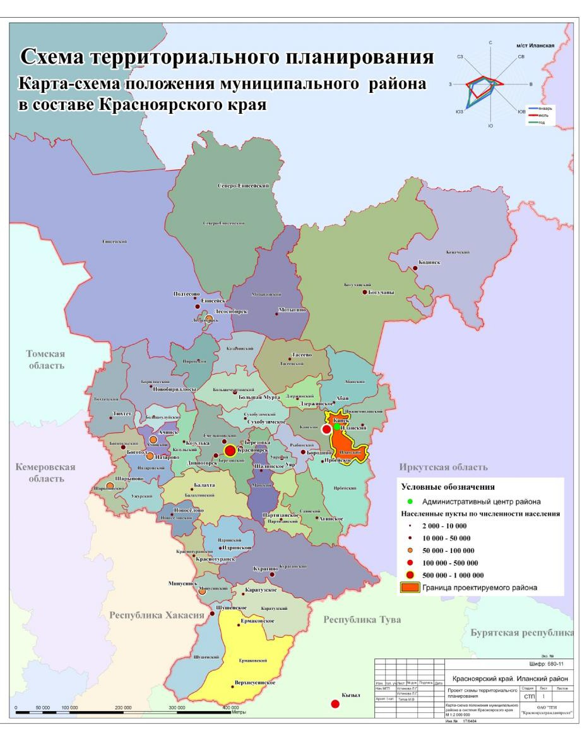
Рисунок 1 – Расположение с. Карапсель

Карапсельский сельсовет относится к климатическому подрайону IB. По степени увлажнения – в умерено влажном подрайоне. Климат резко континентальный, характеризуется резкими перепадами температур, как в течение суток, так и в течение года, а так же продолжительной холодной зимой и коротким, довольно жарким, летом.
Температурный режим:
Средняя температура воздуха наиболее холодного месяца –18,2 °С. Средняя температура воздуха наиболее жаркого месяца +19,1°С. Средняя максимальная температура наиболее жаркого месяца +24,3 °С.
Продолжительность периода с положительными температурами воздуха - 193 дня.
Осадки: за год в МО Карапсельский сельсовет выпадает 454 мм осадков. Распределение осадков в течение года крайне неравномерно: в теплый период, с апреля по октябрь, выпадает 369 мм (81%), в холодный период, с ноября по март, лишь 85мм (19 %).
Ветровой режим
Преобладающие направления ветра в течение всего года – западное и юго- западное, их повторяемость составляет 75-80 %. Среднегодовая скорость ветра – 3,0 м/с. Наибольшая скорость ветра, превышение которой в году составляет 5 % - 9,5 м/с. Доля дней с сильными ветрами не превышает 1 % в году.
Вероятность штилей составляет 29 %, штили в сочетании со слабыми ветрами (до 5 м/с) – 85-90 %.
Повторяемость температурных инверсий составляет в январе – феврале 91-92 %, в том числе приземных 40-45 %, приподнятых 15-17 %. В зимний период в связи с антициклональным характером погоды инверсии наблюдаются чаще и являются более продолжительными по времени. Температурные инверсии, как правило, наблюдаются в утренние часы и часто сопровождаются слабыми скоростями ветра.
За год наблюдается в среднем 11 дней с туманом общей продолжительностью 46 часов. Зимой туманы более продолжительны, в среднем – 5,8 ч в день с туманом, летом – 3,3 ч.

Глава 1 - СХЕМА ВОДОСНАБЖЕНИЯ МУНИЦИПАЛЬНОГО ОБРАЗОВАНИЯ КАРАПСЕЛЬСКИЙ СЕЛЬСОВЕТ ИЛАНСКОГО РАЙОНА

1.1 Технико-экономическое состояние централизованных систем водоснабжения

1.1.1 Описание системы и структуры водоснабжения муниципального образования Карапсельский сельсовет Иланского района и деление территории округа на эксплуатационные зоны
Водоснабжение как отрасль играет огромную роль в обеспечении жизнедеятельности муниципального образования и требует целенаправленных мероприятий по развитию надежной системы хозяйственно-питьевого водоснабжения.
Хозяйственно-питьевое водоснабжение поселения осуществляется из шести основных источников водоснабжения:
- Подземный водозабор д. Степаново – 1 скважина, водонапорная башня.
- Центральный водопровод д. Милехино – вода покупная от ОАО «РЖД».
- Подземный водозабор д. Красный хлебороб – 1 скважина, водонапорная башня
- Водозабор с. Карапсель – вода покупная от ОАО «РЖД».
- Центральный водопровод д. Ловать из с. Карапсель в д. Ловать.
Указанные объекты водоснабжения стоят на балансе администрации Карапсельского сельсовета. Обслуживающая организация (гарантирующий поставщик) - Муниципальное казенное учреждение «Центр хозяйственного обслуживания».
На данный момент в Карапсельском сельсовете организована централизованная система водоснабжения. Процент населения, охваченного централизованным водоснабжением, составляет около 75 % от общей численности населения муниципального образования. Централизованное водоснабжение представлено в с. Карапсель, д. Милехино, д. Степаново, д. Красный хлебороб, д. Ловать. Водоснабжение в д. Ловать производится от системы водоснабжения с. Карапсель, удаленность села 5397,66 км.
Протяженность с. Карапсель — 8835 м;
Протяженность д. Степаново — 3057 м.
Протяженность д.Красный Хлебороб – 1381 м
Протяженность д.Ловать – 6450 м
Протяженность д.Милехино- 1150 м
Водоснабжение в д.Милехино производится от системы водоснабжения ОАО «Российские железные дороги».Протяженность д.Милехино 1150 м
Сети горячего водоснабжения в сельском поселении отсутствует.
Анализ пробы воды в с. Карапсель –Резервуар, Водозабор р. Кан Карапсельского сельсовета проведен Филиалом ОАО «РЖД» Красноярский территориальный участок Химико-аналитическая лаборатория Иланского участка от 20.02.2023 года. Анализ показал что пробы воды отвечают требованиям СанПиН 2.1.3684-21, СанПиН 1.2.3685-21.
Питьевая вода Гигиенические требования к качеству воды централизованных систем питьевого водоснабжения. Контроль качества. Не соответствие качеству питьевой воды выявлено в д. Степаново по показателям – железо и д. Милехино по показателям - нитраты. В д. Ловать несоответствие воды выявлено по показателю - мутность. В д. Красный Хлебороб не соответствует по показателям — железо, мутность. В других сельских поселениях Карапсельского сельсовета качество воды соответствует установленным нормам.
В населенных пунктах сельсовета не имеющих систем водоснабжения, водоснабжение осуществляется при помощи индивидуальных колодцев шахтного типа и индивидуальных водозаборных скважин.
Основные задачи развития системы водоснабжения:
- реконструкция и модернизация существующих источников и водопроводной сети с целью обеспечения качества воды, поставляемой потребителям, повышения надежности водоснабжения и снижения аварийности;
- замена запорной арматуры на водопроводной сети с целью обеспечения исправного технического состояния сети, бесперебойной подачи воды потребителям, в том числе на нужды пожаротушения;
- строительство сетей и сооружений для водоснабжения осваиваемых и преобразуемых территорий, а также отдельных территорий муниципального образования, не имеющих централизованного водоснабжения с целью обеспечения доступности услуг водоснабжения для всех жителей;
- обновление основного оборудования объектов водопроводного хозяйства, поддержание на уровне нормативного износа и снижения степени износа основных производственных фондов комплекса;
- соблюдение технологических, экологических и санитарно-эпидемиологических требований при заборе, подготовке и подаче питьевой воды потребителям;
- улучшение обеспечения населения питьевой водой нормативного качества и в достаточном количестве, улучшение на этой основе здоровья человека;
- внедрение мероприятий по энергосбережению и повышению энергетической эффективности систем водоснабжения, включая приборный учет количества воды, забираемый из источника питьевого водоснабжения, количества подаваемой и расходуемой воды.

Противопожарное водоснабжение
На территориях поселений и городских округов должны быть источники наружного противопожарного водоснабжения. (в ред. Федерального закона от 10.07.2012 N 117-ФЗ)
К источникам наружного противопожарного водоснабжения относятся:
- наружные водопроводные сети с пожарными гидрантами;
- противопожарные резервуары. (п. 3 введен Федеральным законом от 10.07.2012 N 117-ФЗ)
Поселения и городские округа должны быть оборудованы противопожарным водопроводом. При этом противопожарный водопровод допускается объединять с хозяйственно-питьевым или производственным водопроводом.
В поселениях и городских округах с количеством жителей до 5000 человек, отдельно стоящих зданиях классов функциональной пожарной опасности Ф1.1, Ф1.2, Ф2, Ф3, Ф4 объемом до 1000 кубических метров, расположенных в поселениях и городских округах, не имеющих кольцевого противопожарного водопровода, зданиях и сооружениях класса функциональной пожарной опасности Ф5 с производствами категорий В, Г и Д по пожаровзрывоопасности и пожарной опасности при расходе воды на наружное пожаротушение 10 литров в секунду, на складах грубых кормов объемом до 1000 кубических метров, складах минеральных удобрений объемом до 5000 кубических метров, в зданиях радиотелевизионных передающих станций, зданиях холодильников и хранилищ овощей и фруктов допускается предусматривать в качестве источников наружного противопожарного водоснабжения природные или искусственные водоемы. (в ред. Федерального закона от 10.07.2012 N 117-ФЗ).
Таблица 1.1.1.1. - Перечень объектов водоснабжения (Согласно договора безвозмездного пользования № 1 от «28» мая 2021 года)
№ п/п | Наименование имущества | Описание и технические характеристики объекта
1 | Здание очистных сооружений | Общей площадью 397 кв. м, год постройки 1978, расположено по адресу: Красноярский край, Иланский район, с. Карапсель ул. Трактовая, 68В
2 | Канализационная сеть с. Карапсель | Протяженность 7349,75 м, количество смотровых колодцев 244 шт., год постройки 1977
3 | Водозаборное сооружение 2-ой км автодороги Карапсель-Анжевка | Площадь застройки 313 кв.м, расположено по адресу Красноярский край, Иланский район, 2-ой км автодороги Карапсель-Анжевка, год постройки 1978, резервуар железобетонный объем 500 м³
4 | Водопровод инженерные сети 1-ой и 2-ой очереди | Протяженность 7363,15 м, адрес Красноярский край, Иланский район, начальная точка учета водопровода водозаборное сооружение 2-ой км автодороги Карапсель-Анжевка до ВК-10 с. Карапсель, от ВК 10 на ул. 40 лет Победы 9, от ВК 11 до ул. Молодежная 12, от ВК 12 ул. Молодежная до ВК 42 с ответвлением на ул. 40 лет Победы до ВК 26, от ВК 35 ул. Трактовая до ВК 51 ул. Гагарина с ответвлениями, от ВК 41 ул. Юбилейная до ВК 1 ул. Александрова, от ВК 51 ул. Молодежная до дома 18, от ВК ул. Интернациональная до ВК 83, от ВК 83 ул. Трактовая до ВК 10, год постройки 1979
5 | Водопровод 2-ой очереди | Протяженность 729 м, год постройки 1984, от ВК 1 ул. Молодежная до жилого дома 30, с ответвлением до ВК 55, от ВК 1 до ВК 7 ул. Александрова с ответвлениями к жилым домам, с. Карапсель
6 | Водопровод 2-ой очереди | Протяженность 323 м, год постройки 1984, от ВК 1 ул. Александрова до ВК 8 с ответвлениями к жилым домам
7 | Водопровод ул. Трактовая-Новая | Адрес Красноярский край, Иланский район, с. Карапсель. Год постройки 2005. Количество водозаборных колонок 7 шт.
8 | Водопроводная сеть д. Ловать-с. Карапсель | Протяженность 6450 м, год постройки 1979, количество водозаборных колонок в д. Ловать 11 шт., пожарный гидрант 1 шт.
9 | Водонапорная башня д. Степаново | Площадь башни 20,3 кв. м, год постройки 1964, емкость 15 м³, адрес Красноярский край, Иланский район, д. Степаново. Установлен пожарный гидрант 1 шт.
 | Скважина водозаборная | Глубина скважины 120 метров, глубинный насос ЭЦВ-6х10х140, производительностью 10 куб/часа дрес Красноярский край, Иланский район, д. Степаново
10 | Водопровод д. Степаново | Протяженность 3057 м, год постройки 1989, адрес Красноярский край, Иланский район, д. Степаново, ул. Трактовая, количество водозаборных колонок 18 шт.
11 | Водонапорная башня  д. Красный Хлебороб | Площадь 22,2 кв. м, год постройки 1966 адрес Красноярский край, Иланский район, д. Красный Хлебороб, ул. Садовая, 6. Емкость 15 м³.
 | Скважина водозаборная | Глубина скважины 120 метров, глубинный насос ЭЦВ-6х10х110, производительностью 10 куб/час адрес Красноярский край, Иланский район, д. Красный Хлебороб, ул. Садовая, 6
12 | Водопровод | Протяженность 1343 м, год постройки 1972, адрес Красноярский край, Иланский район, д. Красный Хлебороб, ул. Молодежная, сооружение 1, количество водозаборных колонок 4 шт., 1 пожарный гидрант.
13 | Водопровод д. Милехино | Протяженность 1150 м, адрес Красноярский край, Иланский район, д. Милехино, ул. Трактовая. Количество водозаборных колонок 4, 2 пожарных гидранта. Год капитального ремонта 2019.

1.1.2. Описание территорий муниципального образования Карапсельский сельсовет Иланского района, не охваченных централизованными системами водоснабжения
В настоящее время в муниципальном образовании Карапсельский сельсовет имеются территорий, не охваченных централизованными системами водоснабжения.

1.1.3 Описание технологических зон водоснабжения, зон централизованного и нецентрализованного водоснабжения (территорий, на которых водоснабжение осуществляется с использованием систем холодного водоснабжения соответственно) и перечень централизованных систем водоснабжения
Централизованная система водоснабжения муниципального образования Карапсельский сельсовет Иланского района представляет подъем и транспортировку до потребителя питьевой воды. Нецентрализованное водоснабжение предназначено для удовлетворения потребностей в воде без транспортировки по трубопроводам. На территории муниципального образования Карапсельский сельсовет Иланского района отсутствует нецентрализованное водоснабжение в районах индивидуальной жилой застройки.
Технологические зоны водоснабжения определяются для каждого водопроводного сооружения.

1.1.3.1 Описание результатов технического обследования централизованных систем водоснабжения
Техническое обследование централизованных систем водоснабжения за последние годы не проводилось.

1.1.3.2 Описание состояния существующих источников водоснабжения и водозаборных сооружений
На данный момент в Карапсельском сельсовете организована централизованная система водоснабжения. Процент населения, охваченного централизованным водоснабжением, составляет около 70 % от общей численности населения муниципального образования. Централизованное водоснабжение представлено в с. Карапсель, д. Милехино, д. Степаново, д. Красный хлебороб,
д. Ловать. Водоснабжение в д. Ловать производится от системы водоснабжения с. Карапсель, удаленность села 5397,66 км.

Согласно ФЗ №416 от 7.12.2011 года «О водоснабжении и водоотведении» обязательное техническое обследование проводится не реже чем один раз в пять лет (один раз в течение долгосрочного периода регулирования). Организация, осуществляющая горячее водоснабжение, холодное водоснабжение обязана проводить техническое обследование при разработке плана мероприятий по приведению качества питьевой воды, горячей воды в соответствие с установленными требованиями.
Техническое обследование производится с целью определения технических характеристик насосных станций, в том числе уровня потерь, энергетической эффективности этих станций, оптимальности топологии и степени резервирования мощности.
Необходимо проведение технического обследования и, при необходимости, восстановления технической документации.
Для увеличения эффективности работы подземных водозаборных сооружений при реконструкции и модернизации рекомендуется использовать современные насосные агрегаты с более низким потреблением электрической энергии и возможностью управления с помощью частотных преобразователей.
Постоянный объем подачи приводит к заметному ослаблению напора в часы повышенного разбора воды и к значительному повышению давления в магистрали, когда расход воды снижается. Повышение давления в магистрали ведет к потерям воды на пути к потребителю и увеличивает вероятность разрывов трубопровода.
При применении частотного преобразователя есть две возможности регулировать подачу воды: в соответствии с заранее составленным графиком (без обратной связи) и в соответствии с реальным расходом (с датчиком давления или расхода воды). Использование второй схемы работы насосной станции не представляется возможным из-за большой удаленности станции второго подъема и большой разницы высотных отметок по пути прокладки водовода от насосной станции второго подъема в распределительную сеть. Рекомендуется к установке первая схема управления насосами по предварительному составленному графику
Регулирование подачи воды позволяет получить экономию электроэнергии до 50 %, а также значительную экономию воды. Исключение прямых пусков двигателя позволяет снизить пусковые токи, избежать гидравлических ударов и избыточного давления в магистрали, увеличить срок службы двигателя и трубопроводов, кроме этого, значительно снизятся затраты, связанные с ремонтом насосного оборудования и электродвигателей.
Для повышения энергоэффективности подачи воды необходимо провести следующие мероприятия:
- произвести техническое обследование существующих источников водоснабжения;
- по результатам технического обследования, при необходимости, заменить существующее насосное оборудование на оборудование с более высоким КПД и возможностью частотного регулирования, при этом насосы должны быть подобраны с учетом существующих потребностей в напоре и расходе;
- исключить в процессе эксплуатации насосных станций регулирование работы насосов с помощью задвижек;
- по результатам технического обследования, при необходимости, произвести ремонт магистральных и разводящих сетей, с целью сокращения потерь воды и стабилизации гидравлической характеристики сети;
- для исключения аварийных ситуаций произвести ремонт здания насосной станции.

Таблица 1.1.3.2.1. - Информация по источникам водоснабжения.
Наименование ВЗУ и его местоположение | Глубина, м | Год  бурения | Мощность водозабора, м³/сут. | Состав сооружений установленного оборудования (вкл. кол-во и объем резервуаров) | Наличие приборов учета воды | Ограждения санитарной охраны | Эксплуатирующая организация | Организация собственник
д. Красный Хлебороб | 120 | 1966 |  |  |  |  | МКУ ЦХО | Администрация
д. Степаново | 120 | 1989 |  |  |  |  | МКУ ЦХО | Администрация
с. Карапсель
Милехино

Таблица 1.1.3.2.2. - Характеристика насосного оборудования ВЗУ и НС
Наименование узла и его местоположение | Оборудование
Наименование узла и его местоположение | марка насоса | производительность, м³/ч | напор, м | мощность эл. дв-ля, кВт | время работы, ч/год | износ, %
д. Красный Хлебороб | ЭЦВ-6х10х110 | 10 | 110 | 5,5 |  | 80
д. Степаново | ЭЦВ-6х10х110 | 10 | 110 | 5,5 |  | 5
с. Карапсель | Насос к-80 50*200= 2 шт | 50 | 50 | 15 |  | 90
Милехино | ЭЦВ  6-10-110 | 10 | 110 | 5,5 |  | 90

1.1.3.3 Описание существующих сооружений очистки и подготовки воды, включая оценку соответствия применяемой технологической схемы водоподготовки требованиям обеспечения нормативов качества воды
Очистные сооружения отсутствуют.
Концентрация нормируемых микрокомпонентов в целом находятся в пределах существующих норм. По микробиологическим, радиологическим показателям подземные воды отвечают требованиям СанПиН 1.2.3685-21.
Протоколы лабораторных исследований представлены на рисунках.
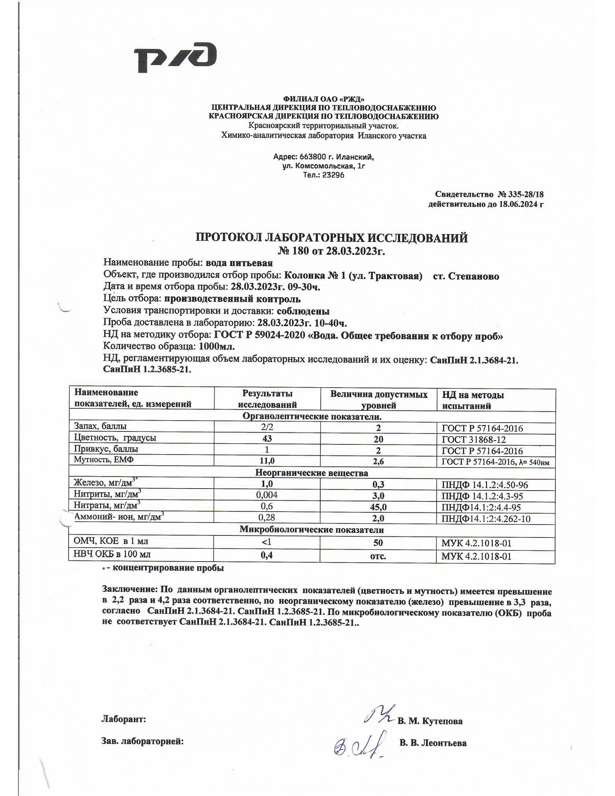
Рисунок 2
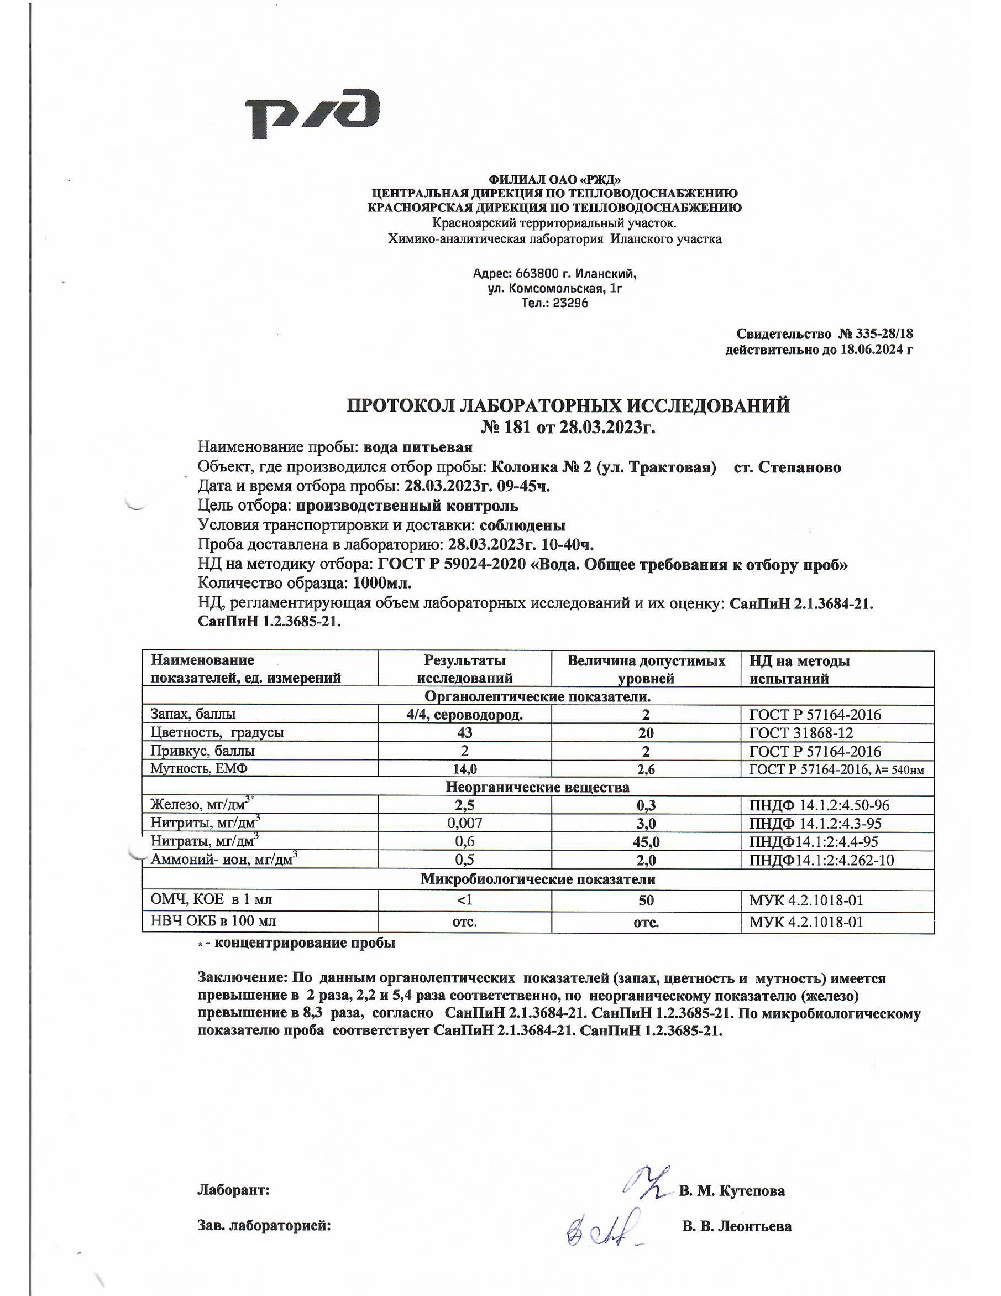
Рисунок 3
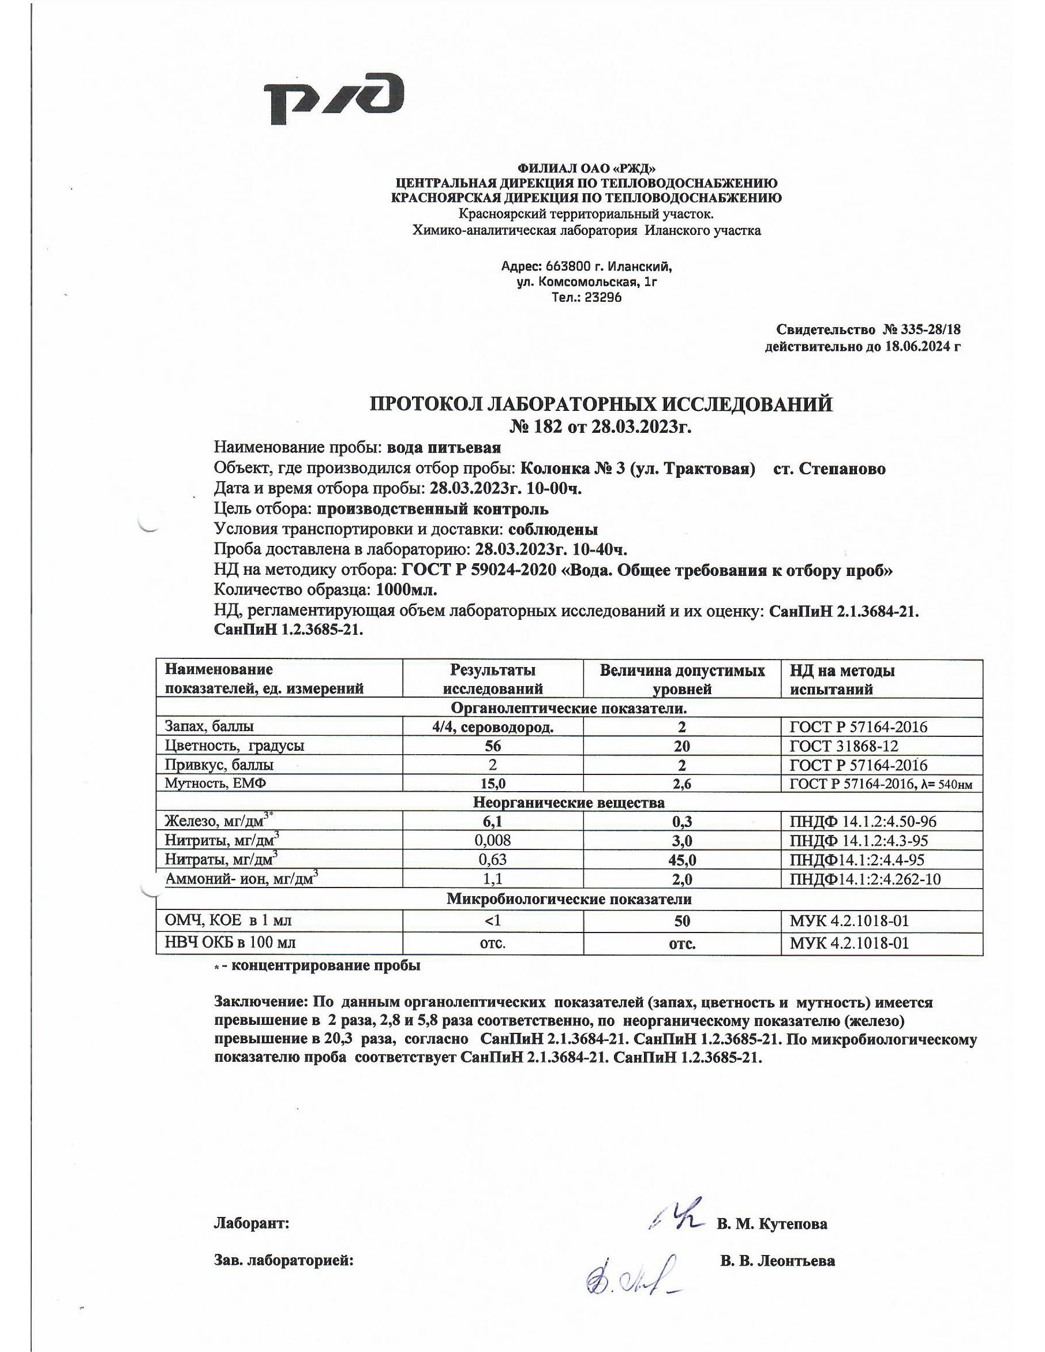
Рисунок 4
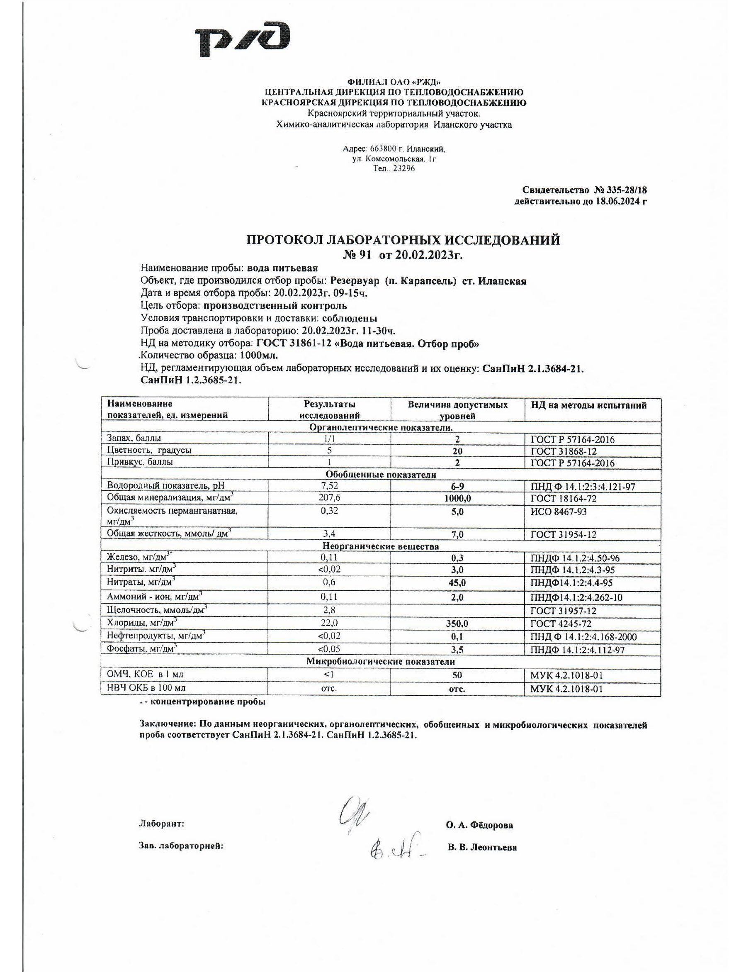
Рисунок 5
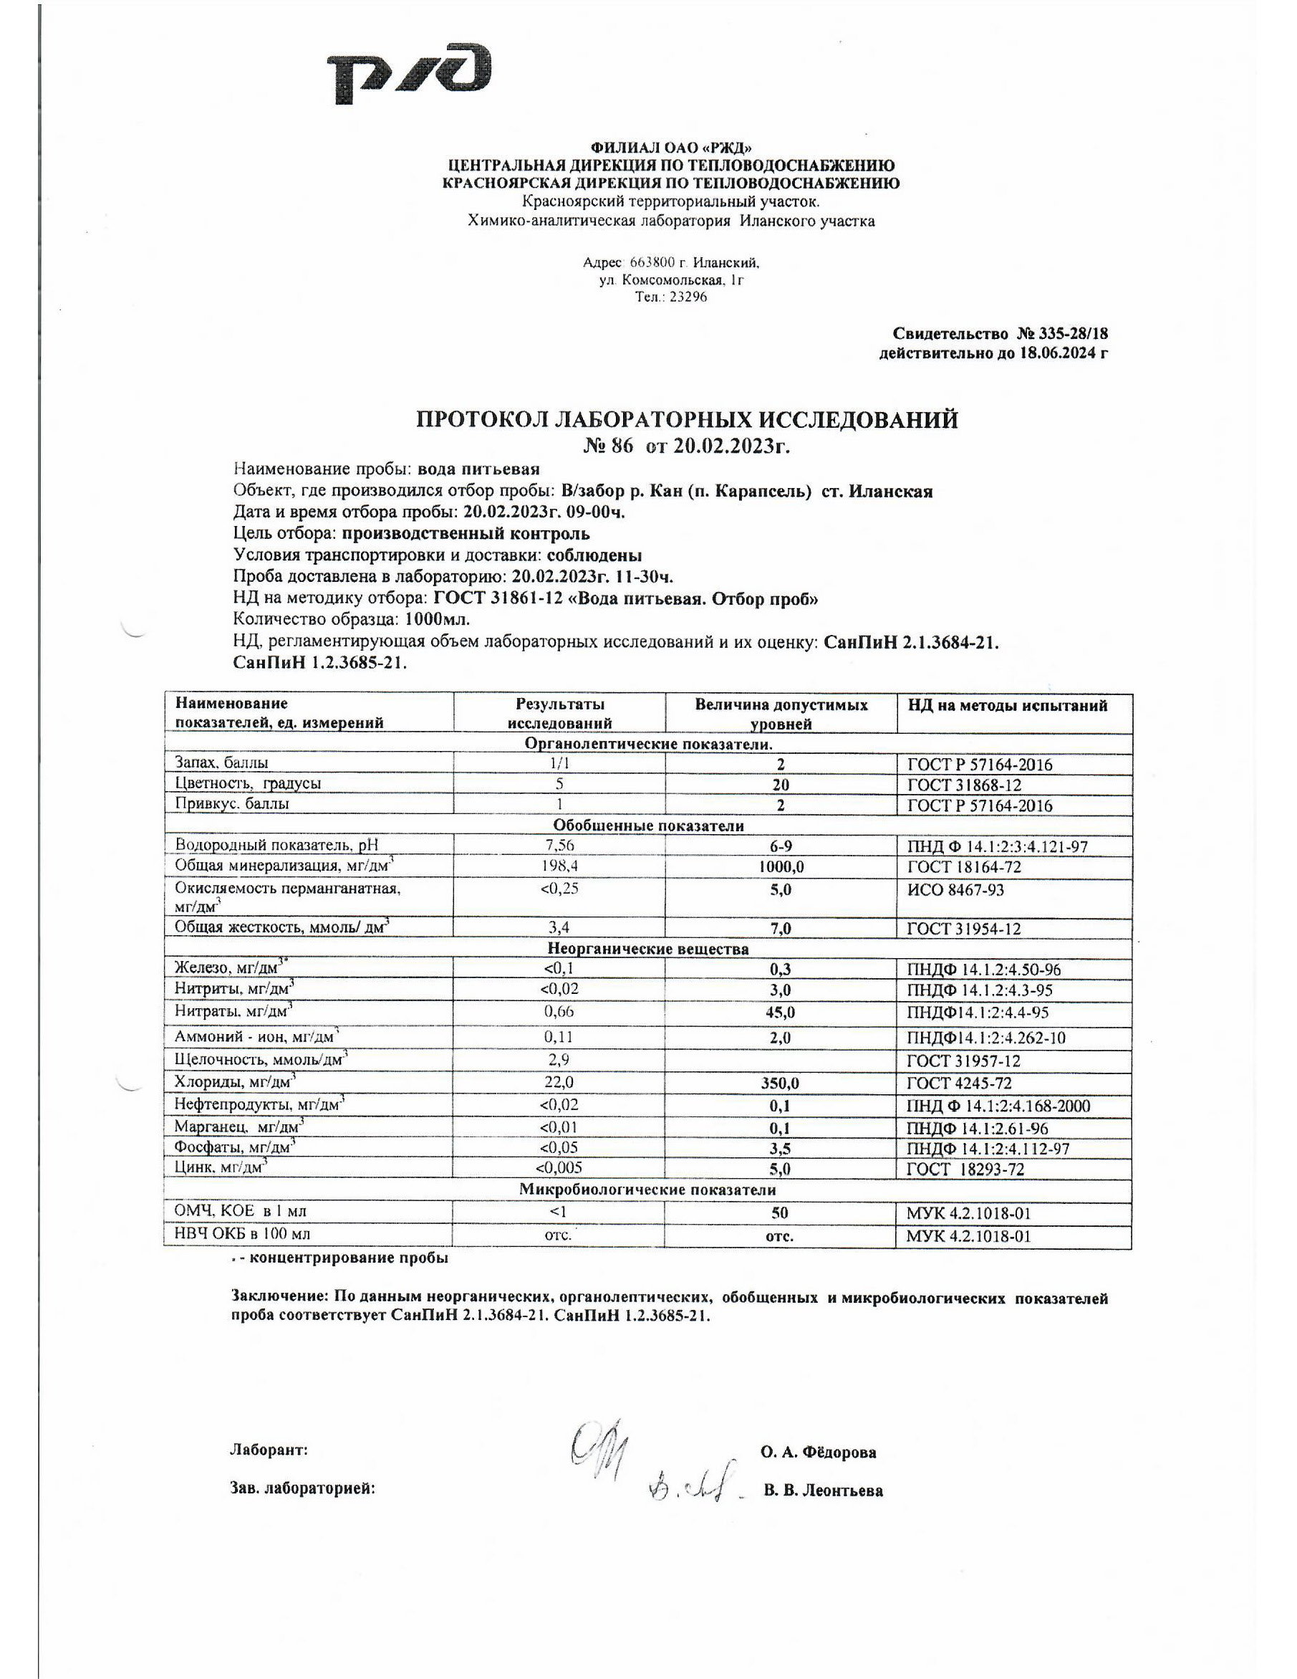
Рисунок 6

Качество воды относится по большему перечню показателей ко второму классу согласно СанПиН 1.2.3685-21.
Качество воды определяется по ряду показателей и соответствует показателям СанПиН 1.2.3685-21 «Гигиенические нормативы и требования к обеспечению безопасности и (или) безвредности для человека факторов среды обитания».
Качество питьевой воды должно соответствовать гигиеническим нормам перед ее поступлением в распределительную сеть, а также в точках водоразбора в наружной и внутренней сети.
Характеристики основных показателей загрязнения хозяйственно-питьевой воды:
- Водородный показатель - pH - является показателем щёлочности или кислотности воды;
- Жёсткость - свидетельствует о наличии солей кальция и магния, эти соли не являются особо вредными для организма, но наличие их в больших количествах нежелательно;
- Окисляемость перманганатная - важная гигиеническая характеристика воды, свидетельствует о наличии органических веществ, величина не постоянная, внезапное повышение окисляемости говорит о загрязнении воды;
- Аммиак - в цикле естественного тления белковых тел в природе, а также в деятельности человека, как побочный результат промышленного цикла может быть загрязнение воды аммиаком. Аммиак (NH₃) – это хорошо растворяющийся в воде газ, сильно отравляющий воду и окружающую среду;
- Сухой остаток (минерализация) - показывает общее количество солей и придает воде определенные вкусовые качества, как высокая минерализация (более 1000 мг/л), так и очень малая минерализация (до 100 мг/л) ухудшают вкус воды, а лишенная солей вода считается вредной, так как она понижает осмотическое давление внутри клетки;
- Мутность - показывает наличие в воде взвешенных частиц песка, глины;
- Цветность - обусловлена наличием в воде растворенных органических веществ;
- Железо, марганец - их присутствие в воде носит природный характер, а наличие железа в питьевой воде может быть вызвано плохим состоянием водопроводов;
- Кремний - является постоянным компонентом химического состава природной воды и из-за низкой растворимости присутствует в воде в малых количествах;
- Азотная группа (аммоний, нитраты, нитриты) - образуются в результате разложения белковых соединений, свидетельствуют о загрязнении исходной воды;
- Фториды - попадают в организм человека главным образом с водой, оптимальное содержание от 0,7 до 1,2 мг/л, в нашей воде их мало, недостаток фтора в воде вызывает кариес зубов, а избыток разрушает зубы, вызывая другое заболевание - флюороз.
По исследуемым показателям данные пробы соответствуют требованиям СанПиН 1.2.3685-21.

1.1.3.4 Описание состояния и функционирования существующих насосных централизованных станций, в том числе оценка энергоэффективности подачи воды, которая оценивается как соотношение удельного расхода электрической энергии, необходимой для подачи установленного объема воды, и установленного уровня напора (давления)

Насосное оборудование представлено насосами ЭЦВ-6х10х110. Вода для для нужд потребителей подаётся по водоводам от насосной станции I подъёма.
Основным условием эффективной и надежной эксплуатации насосного оборудования является согласованная работа насоса в системе. Это условие выполняется в том случае, если рабочая точка, определяемая пересечением характеристики системы и насоса, находится в пределах рабочего диапазона насоса, т.е. в области максимального КПД.
Среди основных причин неэффективной эксплуатации насосного оборудования можно выделить две основные:
- Переразмеривание насосов, т.е. установка насосов с параметрами подачи и напора большими, чем требуется для обеспечения работы насосной системы;
- Регулирование режима работы насоса при помощи задвижек.
Для оптимизации энергопотребления существует множество способов, основные из которых приведены в таблице.
Эффективность того или иного способа регулирования во многом определяется характеристикой системы и графиком ее изменения во времени. В каждом случае необходимо принимать решение в зависимости от конкретных особенностей условий эксплуатации.

Таблица 1.1.3.4.1. − Методы снижения энергопотребления насосных систем
Методы снижения энергопотребления насосных систем | Снижение энергопотребления
Замена регулирования подачи задвижкой на регулирование частотой вращения | 10 – 60 %
Снижение частоты вращения насосов, при неизменных параметрах сети | 5 – 40 %
Регулирование путем изменения количества параллельно работающих насосов. | 10 – 30 %
Подрезка рабочего колеса | до 20%, в среднем 10 %
Использование дополнительных резервуаров для работы во время пиковых нагрузок | 10 – 20 %
Замена электродвигателей на более эффективные | 1 – 3 %
Замена насосов на более эффективные | 1 – 2 %

Задачи снижения энергопотребления насосного оборудования решаются, прежде всего, путем обеспечения согласованной работы насоса и системы. Проблема избыточного энергопотребления насосных систем, находящихся в эксплуатации, может быть успешно решена за счет модернизации, направленной на обеспечение этого требования.
В свою очередь, любые мероприятия по модернизации должны опираться на достоверные данные о работе насосного оборудования и характеристиках системы. В каждом случае необходимо рассматривать несколько вариантов, а в качестве инструмента по выбору оптимального варианта использовать метод оценки стоимости жизненного цикла насосного оборудования.
Таблица 1.1.3.4.2 − Причины повышенного энергопотребления и меры по его снижению
Причины высокого энергопотребления | Рекомендуемые мероприятия по снижению энергопотребления | Ориентировочный срок окупаемости мероприятий
1 | 2 | 3
Наличие в системах периодического действия насосов, работающих в постоянном режиме независимо от потребностей системы, технологического процесса и т.п. | - Определение необходимости в постоянной работе насосов. | От нескольких дней до нескольких месяцев
 | - Включение и выключение насоса в ручном или автоматическом режиме только в промежутки времени. | От нескольких дней до нескольких месяцев
Системы с меняющейся во времени величиной требуемого расхода. | - Использование привода с регулируемой частотой вращения для систем с преимущественными потерями на трение | Месяцы, годы
 | - Применение насосных станций с двумя и более параллельно установленными насосами для систем с преимущественно статической составляющей характеристики. | Месяцы, годы
Переразмеривание насоса. | - Подрезка рабочего колеса. | Недели - годы
Переразмеривание насоса. | - Замена рабочего колеса. | Недели - годы
Переразмеривание насоса. | - Применение электродвигателей с меньшей частотой вращения. | Недели - годы
Переразмеривание насоса. | - Замена насоса на насос меньшего типоразмера. | Недели - годы
Износ основных элементов насоса | - Ремонт и замена элементов насоса в случае снижения его рабочих параметров. | Недели
Засорение и коррозия труб. | - Очистка труб | Недели, месяцы
Засорение и коррозия труб. | - Применение фильтров, сепараторов и подобной арматуры для предотвращения засорения. | Недели, месяцы
Засорение и коррозия труб. | - Замена трубопроводов на трубы из современных полимерных материалов, трубы с защитным покрытием | Недели, месяцы
Большие затраты на ремонт (замена торцовых уплотнений, подшипников) | - Подрезка рабочего колеса. | Недели-годы
- Работа насоса за пределами рабочей зоны, (переразмеривание насоса). | - Применение электродвигателей с меньшей частотой вращения или редукторов в тех случаях, когда параметры насоса значительно превосходят потребности системы. | Недели-годы
 | - Замена насоса на насос меньшего типоразмера. | Недели-годы
Работа нескольких насосов, установленных параллельно в постоянном режиме | - Установка системы управления или наладка существующей | Недели

1.1.3.5 Описание состояния и функционирования водопроводных сетей систем водоснабжения, включая оценку величины износа сетей и определение возможности обеспечения качества воды в процессе транспортировки по этим сетям
Существующая водопроводная сеть - объединенная хозяйственно-питьевая низкого давления.
Протяженность с. Карапсель — 8835 м;
Протяженность д. Степаново — 3057 м.
Протяженность д.Красный Хлебороб – 1381 м
Протяженность д.Ловать – 6450 м
Протяженность д.Милехино- 1150 м
Водоснабжение в д.Милехино производится от системы водоснабжения ОАО «Российские железные дороги».Протяженность д.Милехино 1150 м
Санитарно-техническое состояние части водопроводных сетей неудовлетворительное, трубы изношены и коррозированы, что влечет за собой аварии на системах водоснабжения. На протяжении всего срока эксплуатации капитальный ремонт сетей не производился, производился лишь частичный ремонт с заменых небольших участков при возникновении аварийных ситуаций.
Качество подаваемой воды соответствует требованиям нормативных документов, отбор проб производится.
Недостаточная закольцованность сетей и большой износ оборудования и сетей резко снижает надёжность системы водоснабжения. Качество подаваемой потребителям питьевой воды и надежность водоснабжения напрямую зависят от состояния трубопроводов.
Наибольшее количество технологических сбоев происходит на стальных трубопроводах. Металлические трубопроводы водоснабжения характеризуются высоким износом, вследствие чего наблюдается замутнение воды от коррозионных процессов в распределительной сети.
Современные материалы (полиэтилен) трубопроводов имеют значительно больший срок службы и более качественные технические и эксплуатационные характеристики. Полимерные материалы не подвержены коррозии, поэтому им не присущи недостатки и проблемы при эксплуатации металлических труб. На них не образуются различного рода отложения (химические и биологические), поэтому гидравлические характеристики труб из полимерных материалов не изменяются в течение всего срока службы. Трубы из полимерных материалов почти на порядок легче металлических, поэтому операции погрузки-выгрузки и перевозки обходятся дешевле и не требуют применения тяжелой техники, они удобны в монтаже. Благодаря их относительно малой массе и достаточной гибкости можно проводить замены старых трубопроводов полиэтиленовыми трубами бестраншейными способами.
Функционирование и эксплуатация водопроводных сетей систем централизованного водоснабжения осуществляется на основании «Правил технической эксплуатации систем и сооружений коммунального водоснабжения и канализации», утвержденных приказом Госстроя РФ №168 от 30.12.1999 г. Для контроля качества воды в процессе ее транспортировки производится постоянный мониторинг на соответствие требованиям СанПиН 1.2.3685-21 «Гигиенические нормативы и требования к обеспечению безопасности и (или) безвредности для человека факторов среды обитания».
Таблица 1.1.3.5.1 − Характеристика существующих водопроводных сетей
Наименование населенного пункта | Протяженность, км | Диаметр, мм | Материал | Тип прокладки | Средняя глубина заложения, м | Год ввода в эксплуатацию | Износ, %
Водоводы, с. Карапсель | 7,725 | 57-259 | сталь | надземный, подземный | 2,5 | 1980, 1989 | 85
Внутриквартальные сети, с. Карапсель | 11,67 | 57-159 | сталь | надземный | - | 1980 | 49
Сети холодного водоснабжения к базе ЛПУ МГ№3 | 3,00 | 200 | сталь | надземный | - | 2020 | 0

1.1.3.6 Описание существующих технических и технологических проблем, возникающих при водоснабжении населенных пунктов муниципального образования Карапсельский сельсовет Иланского района, анализ исполнения предписаний органов, осуществляющих государственный надзор, муниципальный контроль, об устранении нарушений, влияющих на качество и безопасность воды
Сети водопровода на территориях муниципального образования имеют износ. Тем не менее, вода, подаваемая в водопроводную сеть удовлетворяет требованиям СанПиН 1.2.3685-21 «Гигиенические нормативы и требования к обеспечению безопасности и (или) безвредности для человека факторов среды обитания».
Для обеспечения перспективного потребления воды для существующей и проектной застройки на хозяйственно бытовые нужды предлагаются следующие мероприятия:
- разработать, силами органов местного самоуправления программы инженерного обеспечения вновь застраиваемых территорий;
- предусмотреть строительство и реконструкцию водопроводных сетей и источников водоснабжения в поселении.
Разработать и реализовать комплекс мероприятий по охране водных ресурсов и водных объектов, включающих:
- сохранение рек, ручьев, прудов и болот;
- расчистка, обустройство водоохранных зон и прибрежных защитных полос;
- мониторинг водных объектов.
Состояние существующей системы водоснабжения позволяет надежно обеспечить потребителей необходимым количеством воды надлежащего качества, однако необходима прокладка сетей к объектам планируемого строительства.

1.1.4 Описание существующих технических и технологических решений по предотвращению замерзания воды применительно к территории распространения вечномерзлых грунтов
В районе III-ЛПУ-2 на врезке в 5 и 6 водоводы, предотвращение замерзания осуществляется спутником диаметром 20 мм. В с. Карапсель трубопровод ХВС проложен совместно с обратным трубопроводом ТС.
Исходя из географического положения территория муниципального образования относится к зонам распространения вечномерзлых грунтов. Муниципальное образование находится во 2 зоне морозостойкости, глубина промерзания грунта может доходить до 3 м. Чтобы предотвратить замерзание воды в трубопроводах проводятся следующие мероприятия:
- в основной части водоводов - организация закольцовок водоводов;
- в тупиковых участках - организация контролируемых спусков воды из системы;
- прокладка сетей водоснабжения в одном канале с сетями теплоснабжения.

1.1.5 Перечень лиц, владеющих на праве собственности или другом законном основании объектами централизованной системы водоснабжения, с указанием принадлежащих этим лицам таких объектов (границ зон, в которых расположены такие объекты)
Водозаборы и водопроводные сети централизованных систем водоснабжения принадлежат на правах собственности Администрации муниципального образования Карапсельский сельсовет Иланского района Красноярского края. На территории муниципального образования Карапсельский сельсовет Иланского района услуги по обеспечению населения, предприятий и организаций питьевой водой оказывает МКУ ЦХО. МКУ ЦХО осуществляет подачу питьевой воды в необходимом объеме, обслуживают и содержат сети водоснабжения и проводят контроль качества питьевой воды.
Таблица 1.1.5.1 − Перечень объектов теплоснабжения, водоснабжения и водоотведения, находящихся в муниципальной собственности муниципальных образований Карапсельский сельсовет Иланского района Красноярского края
Населенный пункт | Тип системы жизнеобеспечения (водоснабжение, водоотведение, теплоснабжение) | Наименование объекта | Адрес местонахождения | Описание объекта | Примечание
с. Карапсель | ВС | Сооружение. Водозаборное сооружение 2-ой км автодороги Карапсель-Анжевка | Красноярский край, Иланский район, 2-й км автодороги Карапсель-Анжевка | Площадь застройки 313 м², год постройки 1978, резервуар железобетонный 500 м³, износ 78 %
с. Карапсель | ВС | Сооружение. Водопровод инженерные сети 1-ой и 2-ой очереди | Красноярский край, Иланский район, с. Карапсель | Протяженность 7363,15 м, год постройки 1979, износ 70 %
с. Карапсель | ВС | Сооружение. Водопровод 2-ой очереди | Красноярский край, Иланский район, с. Карапсель | Протяженность 729 м, год постройки 1984, износ 70 %
с. Карапсель | ВС | Сооружение. Водопровод 2-ой очереди | Красноярский край, Иланский район, с. Карапсель | Протяженность 323 м, год постройки 1984, износ 78 %
с. Карапсель | ВС | Сооружение. Водопровод ул. Трактовая-Новая | Красноярский край, Иланский район, с. Карапсель | Год постройки 2005, Количество водозаборных колонок - 7 шт., износ 10%
с. Карапсель-д. Ловать | ВС | Сооружение. Водопроводная сеть д. Ловать-с. Карапсель | Красноярский край, Иланский район, с. Карапсель-д. Ловать | Протяженность 6450 м, год постройки 1979, количество водоразборных колонок в д. Ловать -11 шт.,  ПГ - 1 шт.,  износ 78 %
д. Степаново | ВС | Сооружение. Водонапорная башня д. Степаново | Красноярский край, Иланский район, д. Степаново | Площадь застройки 20,3 м², год постройки 1964, реконструкция в 2018 г., емкость 15 м³, установлен ПГ - 1 шт., износ 5 %
д. Степаново | ВС | Скважина водозаборная | Красноярский край, Иланский район, д. Степаново | Глубина скважины 120 м, глубинный насос ЭЦВ-6х10х140, производительность 10.м³/час,  износ 5 %
д. Степаново | ВС | Сооружение. Водопровод д. Степаново | Красноярский край, Иланский район, д. Степаново | Протяженность 3057 м, год постройки 1989, количество водозаборных колонок 18 шт., износ 10 % | Реконструкция -1027 м в 2022 году, 2030 м в 2023 году
д. Красный Хлебороб | ВС | Сооружение. Водонапорная башня д. Красный Хлебороб | Красноярский край, Иланский район, д. Красный Хлебороб ул. Садовая 6 | Площадь застройки 22,2 м², год постройки 1966, емкость 15 м³, износ 80 %
д. Красный Хлебороб | ВС | Скважина водозаборная | Красноярский край, Иланский район, д. Красный Хлебороб ул. Садовая 6 | Глубина скважины 120м, глубинный насос ЭЦВ-6х10х110, производительность 10 м³/час  износ 80 %
д. Красный Хлебороб | ВС | Сооружение. Водопровод д. Красный Хлебороб | Красноярский край, Иланский район, д. Красный Хлебороб ул. Молодежная | Протяженность 1343 м, год постройки 1972, количество водозаборных колонок 4 шт.,  ПГ-1 шт.,  износ 70 %
д. Милехино | ВС | Сооружение Водопровод д. Милехино | Красноярский край, Иланский район, д. Милехино | Протяженность 1150 м, год капитального ремонта 2019, количество водозаборных колонок 4 шт.,  ПГ-2 шт.,  износ 5 %

1.2. Направления развития централизованных систем водоснабжения

1.2.1 Основные направления, принципы, задачи и плановые значения показателей развития централизованных систем водоснабжения
В целях обеспечения всех потребителей водой в необходимом количестве и необходимого качества приоритетными направлениями в области модернизации систем водоснабжения муниципального образования Карапсельский сельсовет являются:
- строительство и обновление основного оборудования объектов и сетей централизованной системы водоснабжения муниципального образования Карапсельский сельсовет Иланского района, которое необходимо для перспективного развития, внедрения новых технологий транспорта и очистки воды, повышающих качество услуг и эффективность.
Схема водоснабжения муниципального образования Карапсельский сельсовет разработана в целях реализации государственной политики в сфере водоснабжения, направленной на обеспечение охраны здоровья населения и улучшения качества жизни населения путем обеспечения бесперебойной подачи гарантированно безопасной питьевой воды потребителям с учетом развития и преобразования территорий.
Принципами развития централизованной системы водоснабжения муниципального образования Карапсельский сельсовет Иланского района являются:
- постоянное улучшение качества предоставления услуг водоснабжения потребителям (абонентам);
- удовлетворение потребности в обеспечении услугой водоснабжения новых объектов капитального строительства;
- постоянное совершенствование схемы водоснабжения на основе последовательного планирования развития системы водоснабжения, реализации плановых мероприятий, проверки результатов реализации и своевременной корректировки технических решений и мероприятий.
Основными задачами, решаемыми в схеме водоснабжения являются:
- реконструкция и модернизация водопроводной сети с целью обеспечения качества воды, поставляемой потребителям, повышения надежности водоснабжения и снижения аварийности;
- реконструкция сетей и сооружений для водоснабжения осваиваемых и преобразуемых территорий, а также отдельных территорий, не имеющих централизованного водоснабжения с целью обеспечения доступности услуг водоснабжения для всех жителей муниципального образования Карапсельский сельсовет;
- привлечение инвестиций в модернизацию и техническое перевооружение объектов водоснабжения, повышение степени благоустройства зданий;
- повышение эффективности управления объектами коммунальной инфраструктуры, снижение себестоимости жилищно-коммунальных услуг за счет оптимизации расходов, в том числе рационального использования водных ресурсов;
- обновление основного оборудования объектов водопроводного хозяйства, поддержание на уровне нормативного износа и снижения степени износа основных производственных фондов комплекса;
- улучшение обеспечения населения питьевой водой нормативного качества и в достаточном количестве, улучшение на этой основе здоровья человека.
- улучшение экологической обстановки;
- повышение надежности водоснабжения;
- экономия электроэнергии.
Целевые показатели:
Показатели качества питьевой воды
Для поддержания 100% соответствия качества питьевой воды по требованиям нормативных документов:
- Постоянный контроль качества воды после водоподготовки;
- Своевременные мероприятия по санитарной обработке систем водоснабжения (водозаборов, резервуаров, установок водоподготовки, сетей);
- При проектировании, строительстве и реконструкции сетей использовать трубопроводы из современных материалов не склонных к коррозии;
Показатели надежности и бесперебойности водоснабжения:
- При проектировании и строительстве новых сетей использовать принципы кольцевания водопровода;
- Внедрение системы диспетчеризации.
Показатели качества обслуживания абонентов:
- Реконструкция сетей централизованного водоснабжения;
- Увеличение производственных мощностей по мере подключения новых абонентов;
- Сокращение времени устранения аварий.
Показатели эффективности использования ресурсов, в том числе сокращения потерь воды при транспортировке
- Установить приборы учета воды на водозаборах, у потребителей и общедомовых;
- Контроль объемов отпуска и потребления воды;
- Замена изношенных и аварийных участков водопровода;
- Использование современных систем трубопроводов и арматуры, исключающих потери воды из системы;
- Автоматизация системы учета ресурсов;
- Обновление основного оборудования объектов водопроводного хозяйства.
Иные показатели, установленные федеральным органом исполнительной власти, осуществляющим функции по выработке государственной политики и нормативно-правовому регулированию в сфере жилищно-коммунального хозяйства:
- Прокладка сетей водопровода для водоснабжения территорий, предназначенных для объектов капитального строительства;
В таблице 1.2.1.1 отражены базовые и целевые показатели системы водоснабжения муниципального образования Карапсельский сельсовет Иланского района.
Таблица 1.2.1.1 − Целевые и базовые показатели системы водоснабжения
Группа | Целевые показа гели на 2020 год
1. Показатели качества воды | 1. Удельный вес проб воды у потребителя, которые не отвечают гигиеническим нормативам по санитарно- химическим показателям | 0
1. Показатели качества воды | 2. Удельный вес проб воды у потребителя, которые не отвечают гигиеническим нормативам по микробиологическим показателям | 0
2. Показатели надежности и | 1. Водопроводные сети, нуждающиеся в замене, км | 3.28
бесперебойности | 2. Аварийность на сетях водопровода (ед/км) | 0
водоснабжения | 3. Износ водопроводных сетей.% | 45
3. Показатели качества обслуживания абонентов | 1. Количество жалоб абонентов на качество питьевой воды, % | -
3. Показатели качества обслуживания абонентов | 2. Обеспеченность населения централизованным водоснабжением (в процентах от численности населения),% | 68,54%
3. Показатели качества обслуживания абонентов | 3. Охват абонентов приборами учета (доля абонентов с приборами учета по отношению к общему числу абонентов, в процентах):
3. Показатели качества обслуживания абонентов | население | н/д
3. Показатели качества обслуживания абонентов | промышленные объекты | н/д
3. Показатели качества обслуживания абонентов | объекты социально-культурного и бытового назначения | н/д
4. Показатели эффективности использования ресурсов, в том числе сокращения потерь воды при транспортировке | 1. Объем неоплаченной воды от общего объема подачи (в процентах) | н/д
 | 2. Потери воды в кубометрах на километр трубопроводов. | 0,4
 | 3.Объем снижения потребления электроэнергии за период реализации Инвестиционной программы (тыс. кВт*ч/год) | н/д
5. Соотношение цены реализации мероприятий инвестиционной программы и эффективности (улучшения качества воды) | 1. Доля расходов на оплату услуг в совокупном доходе населения (в процентах) | -
6. Иные показатели | 1. Удельное энергопотребление на водоподготовку и подачу 1 м³ питьевой воды | н/д
6. Иные показатели |  | н/д

1.2.2 Различные сценарии развития централизованных систем водоснабжения в зависимости от различных сценариев развития муниципального образования Карапсельский сельсовет.
В соответствии с проектом ГП приоритетными направлениями развития муниципального образования Карапсельский сельсовет Иланского района являются:
- поддерживание существующих и строительство новых производств в разных отраслях промышленности (добывающая, лесная и деревоперерабатывающая, пищевая, сельскохозяйственная);
- развитие коммунальной инфраструктуры;
- развитие социально-бытовой инфраструктуры;
- улучшение условий жизни населения;
- развитие транспортной инфраструктуры.
В системе холодного водоснабжения планируется расширение сети. На расчетный срок при увеличения численности населения и строительства жилья объёмы пользования централизованной системой водоснабжения возрастут. В результате подключения данных объектов возрастёт объём реализации холодной воды.
Предлагаемые мероприятия:
- Подключение новых домовладений к системе центрального водоснабжения
- Установка водомеров на вводах водопровода во всех зданиях для осуществления первичного учета расходования воды отдельными водопотребителями и ее экономии.
- Реконструкция изношенных водопроводных сетей.
- Оборудование всех объектов водоснабжения системами автоматического управления и регулирования.
- Проектирование и строительство новой системы централизованного водоснабжения
- Проектирование и монтаж системы водоснабжения для проектируемых территорий и объектов
- Реконструкция водонапорных башен-колонн системы Рожновского
Схема водоснабжения муниципального образования Карапсельский сельсовет остается неизменной.
Планируемую застройку муниципального образования Карапсельский сельсовет предусматривается обеспечить централизованным водоснабжением с подключением к существующим водопроводным сетям. Точки подключения и диаметры трубопроводов определены предварительно, и подлежат уточнению на дальнейших стадиях проектирования.

1.3. Баланс водоснабжения и потребления холодной, питьевой, технической воды

1.3.1 Общий баланс подачи и реализации воды, включая анализ и оценку структурных составляющих потерь горячей, питьевой, технической воды при ее производстве и транспортировке
Нормы водопотребления для населения приняты согласно СП 31.13330.2012. «Водоснабжение. Наружные сети и сооружения». Для населения принята норма водопотребления- 150 л/сут на 1 человека (с учетом улучшения уровня комфорта жилого фонда - перспективные балансы - 250 л/сут на 1 человека).
Таким образом, учитывая вышеприведенные данные, потенциалом повышения эффективности использования ресурсов и уменьшения себестоимости воды является уменьшение потерь воды.
Учет потребленной воды в значительной степени производится по санитарно- гигиеническим нормам на одного человека и один кв. метр занимаемой площади, что дает большие погрешности и приводит к количественному небалансу между поднятой и потребленной водой.
Водопотребление на хозяйственно-питьевые нужды населения зависит от степени благоустройства жилой застройки. Этот расход воды определяется по норме водопотребления, которая представляет собой расход (объем) воды, потребляемый одним жителем в сутки в среднем за год.
Среднесуточный расход воды на хозяйственно-питьевые нужды определен по формуле:

Gсут. ср = 0,001*g_{c}р*N, м³/сут,

- g_{c}р – норма водопотребления, л/сут на 1 чел;
- N – расчетное число жителей, принято в соответствии с проектом планировки муниципального образования Карапсельский сельсовет.
Нормативы потребления коммунальных услуг по холодному водоснабжению на территории муниципального образования Карапсельский сельсовет Иланского района составляют:
- для многоквартирных или жилых домов с централизованным холодным и горячим водоснабжением с ваннами длиной 1500-1550 мм – 4,22 м³ в месяц на 1 человека;
- для многоквартирных домов коридорного или секционного типа с централизованным холодным и горячим водоснабжением с общими душевыми на этаж – 2,7 м³ в месяц на 1 человека.
Водопотребление прочими потребителями (объектами социально-культурного назначения, бюджетными учреждениями и т.д.) определяется также по нормам водопотребления для различных видов водопользователей в соответствии со СП 30.13330.2016 «Внутренний водопровод и канализация зданий»
По результатам анализа балансов поднятой и отпущенной потребителям воды выявлены ненормативные потери воды при транспортировке из-за утечек и аварийных прорывов в виду ветхости сетей.
Таблица 1.3.1.1 - Данные о полученных заявках и выданных технических условиях за 2016-2022 годы с указанием места подключения, планируемого года присоединения и предполагаемой нагрузки в системе водоснабжения. –
 | Заявитель | место присоединения | планируемый год присоединения | предполагаемая нагрузка
1 | - | - | - | -

Таблица 1.3.1.2 - Общий баланс потребления воды
№ п.п. | Потребители | Существующие значения
№ п.п. | Потребители | Годовой объем потребления, м³ | Средний суточный расход, м³/сут. | Максимальный суточный расход, м³/сут. | Максимальный часовой расход, м³/час | Максимальный секундный расход, л/сек
1 | Всего | 160508,75 | 439,75 | 527,70 | 30,78 | 12,22

Таблица 1.3.1.3 - Общий баланс потребления холодной, горячей, питьевой, технической воды
Потребители | Существующие значения
Потребители | Годовой объем потребления, м³ | Средний суточный расход, м³/сут. | Максимальный суточный расход, м³/сут | Максимальный часовой расход, м.куб/час | Максимальный секундный расход, л/сек
ХВС
Итого | 160508,75 | 439,75 | 527,70 | 30,78 | 12,22
ГВС
Итого
Техническое водоснабжение
Всего

1.3.2. Территориальный баланс подачи питьевой, технической воды по технологическим зонам водоснабжения (годовой и в сутки максимального водопотребления)
Таблица 1.3.2.1 - Территориальный баланс потребления холодной воды
Наименование населенного пункта | Население, человек | Существующие значения
Наименование населенного пункта | Население, человек | Годовой объем потребления, м³ | Средний суточный расход, м³/сут. | Максимальный суточный расход, м³/сут | Максимальный часовой расход, м³/час | Максимальный секундный расход, л/сек
Карапсель | 791 | 79752,5 | 218,50 | 262,20 | 15,30 | 6,07
Красный Хлебороб | 225 | 24090 | 66,00 | 79,20 | 4,62 | 1,83
Ловать | 168 | 14873,75 | 40,75 | 48,90 | 2,85 | 1,13
Милехино | 137 | 10585 | 29,00 | 34,80 | 2,03 | 0,81
Степаново | 326 | 31207,5 | 85,50 | 102,60 | 5,99 | 2,38

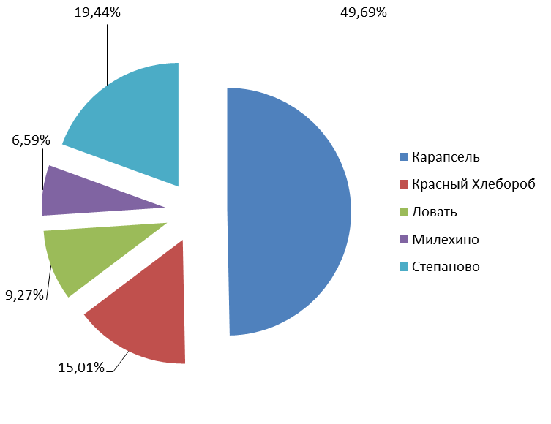
Рисунок 13 - Территориальный баланс потребления холодной воды

1.3.3 Структурный баланс реализации питьевой, технической воды по группам абонентов с разбивкой на хозяйственно-питьевые нужды населения, производственные нужды юридических лиц и другие нужды населенных пунктов муниципального образования Карапсельский сельсовет Иланского района (пожаротушение, полив и др.)
Таблица 1.3.3.1 - Общий структурный баланс потребление холодной воды
№ п.п. | Потребители | Существующие значения
№ п.п. | Потребители | Годовой объем потребления, м³ | Средний суточный расход, м³/сут. | Максимальный суточный расход, м³/сут | Максимальный часовой расход, м³/час | Максимальный секундный расход, л/сек
1 | Поднято воды | 160508,75 | 439,75 | 527,70 | 30,78 | 12,22
2 | Население | 72228,94 | 197,89 | 237,47 | 13,85 | 5,50
3 | Объекты бюджетной сферы | 40127,19 | 109,94 | 131,93 | 7,70 | 3,05
4 | Прочие потребители | 16050,88 | 43,98 | 52,77 | 3,08 | 1,22
5 | Собственное потребление организации | 8025,44 | 21,99 | 26,39 | 1,54 | 0,61
6 | Потери | 24076,31 | 65,96 | 79,16 | 4,62 | 1,83
7 | Итого | 160508,75 | 439,75 | 527,70 | 30,78 | 12,22

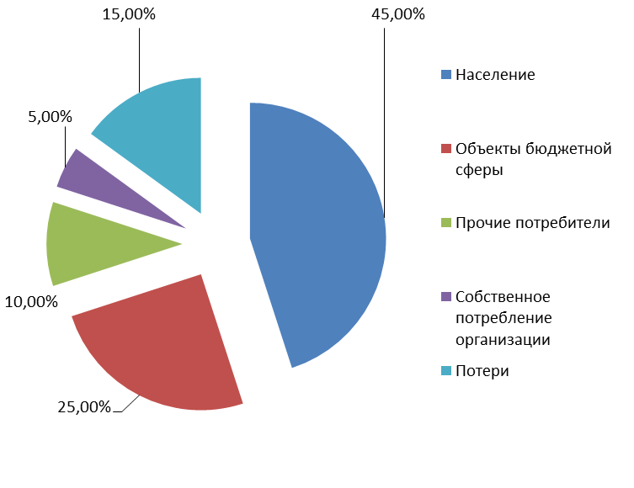
Рисунок 14 - Структура годового расхода холодной воды муниципального образования Карапсельский сельсовет Иланского района

Объем водопотребления складывается из объемов воды на хозяйственно-питьевое водоснабжение населения, хозяйственное водоснабжение предприятий местной промышленности, противопожарные нужды муниципального образования Карапсельский сельсовет Иланского района, полив территории и зеленых насаждений.
Водопотребление на хозяйственно-питьевые нужды населения зависит от степени благоустройства жилой застройки, климата и условий снабжения зданий горячей водой. Этот расход воды определяется по норме водопотребления, которая представляет собой расход (объем) воды, потребляемый одним жителем в сутки в среднем за год.
Таблица 1.3.3.2 - Сведения о фактических потерях воды при ее транспортировке
№ г.п. | Потери | Существующие значения
№ г.п. | Потери | Годовой объем, м³ | Средний суточный объем, м³/сут.
1 | Потери ХВС | 24076,31 | 65,96

По результатам анализа балансов поднятой и отпущенной потребителям воды выявлены ненормативные потери воды при транспортировке из-за утечек и аварийных прорывов в виду ветхости сетей.

1.3.4 Сведения о фактическом потреблении населением питьевой, технической воды исходя из статистических и расчетных данных и сведений о действующих нормативах потребления коммунальных услуг
Таблица 1.3.4.1 - Сведения о фактическом потреблении населением питьевой, технической воды
№ п.п. | Потребители | Существующие значения
№ п.п. | Потребители | Годовой объем потребления, м³ | Средний суточный расход, м³/сут. | Максимальный суточный расход, м³/сут | Максимальный часовой расход, м³/час | Максимальный секундный расход, л/сек
2 | Население | 72228,9375 | 197,89 | 237,47 | 13,85 | 5,50

Таблица 1.3.4.1 - Сведения о фактическом, структурном потреблении населением питьевой, технической воды
№ п.п. | Потребители | Существующие значения
№ п.п. | Потребители | Годовой объем потребления, м³ | Средний суточный расход, м³/сут. | Максимальный суточный расход, м³/сут | Максимальный часовой расход, м³/час | Максимальный секундный расход, л/сек
Карапсель
1 | Население | 35888,625 | 98,33 | 117,99 | 6,88 | 2,73
Красный Хлебороб
2 | Население | 10840,5 | 29,70 | 35,64 | 2,08 | 0,83
Ловать
3 | Население | 6693,1875 | 18,34 | 22,01 | 1,28 | 0,51
Милехино
4 | Население | 4763,25 | 13,05 | 15,66 | 0,91 | 0,36
Степаново
5 | Население | 14043,375 | 38,48 | 46,17 | 2,69 | 1,07

1.3.5. Описание существующей системы коммерческого учета питьевой, технической воды и планов по установке приборов учета
Коммерческий учет потребляемой воды организован на водозаборе.
Таблица 1.3.5.1 - Сведения по приборам учета на сооружениях водоснабжения
Объект | Марка прибора учета
- | -

1.3.6 Анализ резервов и дефицитов производственных мощностей системы водоснабжения муниципального образования Карапсельский сельсовет Иланского района

Максимальные секундные расходы определяются в соответствии с требованиями, приведенными в СП 31.13330.2012. «Свод правил. Водоснабжение. Наружные сети и сооружения. Актуализированная редакция». Максимальные секундные расходы определяются по расчетным расходам воды в течение суток. Объем суточного водопотребления складывается из расходов воды:
- на хозяйственно-питьевые нужды;
- на поливку зеленых насаждений и усовершенствованных покрытий улиц;
- на производственно-технические цели;
- на пожаротушение;
Расчетный расход воды за сутки наибольшего и наименьшего водопотребления определен в зависимости от среднесуточного расхода воды по формулам:

Gсут. макс = Ксут.макс* Gсут. ср, м³/сут,

Gсут. мин = Ксут.мин* Gсут. ср, м³/сут, где
- К_{сут.макс}, К_{сут.мин} – максимальный и минимальный коэффициент суточной неравномерности.

Коэффициенты суточной неравномерности учитывают уклад жизни населения, климатические условия и связанные с ним изменения водопотребления по сезонам года и дням недели, а также режим работы коммунально-бытовых предприятий.

Ксут.макс = 1,1-1,3; Ксут.мин = 0,7-0,9;

Часовые расходы воды в сутки максимального и минимального водопотребления определяются по формуле:
gч.макс = Кчас. макс. *(Gсут. макс/24) gч.мин = Кчас. мин.*(Gсут. мин/24)
Коэффициенты часовой неравномерности определяются из выражений:
Кчас. макс. =α max*βmax, Кчас. мин.=α min*βmin,
Значение коэффициентов зависит от степени благоустройства, режима работы коммунальных предприятий и других местных условий, принимается по СП 31.13330.2012 «Водоснабжение. Наружные сети и сооружения», раздел 5.2.;
α max =1.2 – 1.4; α min = 0.4 – 0.6,

Коэффициенты, отражают влияние численности населения, принимаются по СП 31.13330.2012., раздел 5.2.;
βmax= 1,4; βmin = 0,25,

Расход воды на поливку зеленых насаждений и усовершенствованных покрытий улиц определяется по удельному среднесуточному расходу за поливочный сезон в расчете на одного жителя и принимается 50 л/сут/1 житель (СП 31.13330.2012., раздел 5.3.)
Максимальный расход воды на пожаротушение для одного гидранта принимается равным 15 л/с при минимальном напоре 10 метров.
Максимальный расход воды котельной определяется как расход холодной воды на собственные нужды и расход холодной воды на подпитку тепловой сети (утечки и горячее водоснабжение).
Максимальные перспективные секундные расходы воды различными категориями водопотребителей, полученные расчетным путем по вышеприведенной методике, составляют 9,09 л/с.
Планом предусматривается повышение инвестиционной привлекательности муниципального образования, путем развития инфраструктуры, улучшение условий для развития бизнеса, создание новых рабочих мест.
Основной целью реконструкции и развития системы водоснабжения является обеспечение жителей качественной питьевой водой в необходимом её количестве.
Генеральным планом предусмотрена реконструкция и развитие системы водоснабжения - обустройство водозаборов, строительство кольцевых водоводов, обеспечивающих надежность подачи воды потребителю, строительство магистральных водоводов в зоны планируемой застройки.
Таблица 1.3.6.1 - Расчетно-нормативное потребление воды водопотребителями
Потребители | Существующие значения |  |  |  |  | Прогноз на 2026 год |  |  |  |  | Прогноз на 2034 год
Потребители | Годовой объем потребления, м³ | Средний суточный расход, м³/сут. | Максимальный суточный расход, м³/сут | Максимальный часовой расход, м³/час | Максимальный секундный расход, л/сек | Годовой объем потребления, м³ | Средний суточный расход, м³/сут. | Максимальный суточный расход, м³/сут | Максимальный часовой расход, м³/час | Максимальный секундный расход, л/сек | Годовой объем потребления, м³ | Средний суточный расход, м³/сут. | Максимальный суточный расход, м³/сут | Максимальный часовой расход, м³/час | Максимальный секундный расход, л/сек
Всего | 160508,75 | 439,75 | 527,70 | 30,78 | 12,22 | 170941,82 | 468,33 | 562,00 | 32,78 | 13,01 | 181535,40 | 495,16 | 594,19 | 34,66 | 13,75

1.3.7. Прогнозные балансы потребления питьевой, технической воды на срок не менее 10 лет с учетом различных сценариев развития округа, рассчитанные на основании расхода питьевой, технической воды, а также исходя из текущего объема потребления воды населением и его динамики с учетом перспективы развития и изменения состава и структуры застройки

Перспективный среднесуточный расход воды составляет: на расчетный срок – 495,16 м³/сут.
Расчётный расход воды в сутки наибольшего водопотребления, исходя из формулы:
Qсут.max = Ксут.max х Qср.[1],
где Ксут.max = 1,2 составят:
на расчётный срок – Qрсут.max = 1,2 х 495,16= 594,19 м³/сут.

Необходимая мощность водоисточника определяется из следующей формулы:
Qист. = [ Qсут.max / 24 + 10 х 3,6 х 3 / 48 ] х 1,1 [2],
где Qcут.max - расход воды в сутки максимального водопотребления, м³/сут. 48 - продолжительность восстановления пожарного запаса воды, час.
10 – расход воды на наружное и внутреннее пожаротушение, л/с (10 л/с, расчетная продолжительность пожара – 3 часа);
3,6 – коэффициент перевода с в м³/час; 1,1 – коэффициент запаса;
24 – суточная продолжительность работы насосов, час.

На расчётный срок: Qрист.= [594,19/24+10x3,6x3/48 ] x 1,1 = 28,59 м³/час.

Из расчёта получили, что мощность водоисточника должна составить не менее 28,59 м³/час. Существующие источники водоснабжения удовлетворяют требованиям потребности в питьевой воде на расчетный срок.

1.3.8 Сведения о фактическом и ожидаемом потреблении холодной, горячей, питьевой, технической воды (годовое, среднесуточное, максимальное суточное)
Таблица 1.3.8.1 - Сведения о фактическом и ожидаемом потреблении питьевой, технической воды
№ п.п. | Потребители | Существующие значения |  |  |  |  | Прогноз на 2026 год |  |  |  |  | Прогноз на 2034 год
№ п.п. | Потребители | Годовой объем потребления, м³ | Средний суточный расход, м³/сут. | Максимальный суточный расход, м³/сут | Максимальный часовой расход, м³/час | Максимальный секундный расход, л/сек | Годовой объем потребления, м³ | Средний суточный расход, м³/сут. | Максимальный суточный расход, м³/сут | Максимальный часовой расход, м³/час | Максимальный секундный расход, л/сек | Годовой объем потребления, м³ | Средний суточный расход, м³/сут. | Максимальный суточный расход, м³/сут | Максимальный часовой расход, м³/час | Максимальный секундный расход, л/сек
1 | Поднято воды | 160508,75 | 439,75 | 527,70 | 30,78 | 12,22 | 176559,63 | 483,73 | 580,47 | 33,86 | 13,44 | 194215,59 | 532,10 | 638,52 | 37,25 | 14,78
2 | Население | 72228,9375 | 197,89 | 237,47 | 13,85 | 5,50 | 79451,83 | 217,68 | 261,21 | 15,24 | 6,05 | 87397,01 | 239,44 | 287,33 | 16,76 | 6,65
3 | Объекты бюджетной сферы | 40127,1875 | 109,94 | 131,93 | 7,70 | 3,05 | 44139,91 | 120,93 | 145,12 | 8,47 | 3,36 | 48553,90 | 133,02 | 159,63 | 9,31 | 3,70
4 | Прочие потребители | 16050,875 | 43,98 | 52,77 | 3,08 | 1,22 | 17655,96 | 48,37 | 58,05 | 3,39 | 1,34 | 19421,56 | 53,21 | 63,85 | 3,72 | 1,48
5 | Собственное потребление организации | 8025,4375 | 21,99 | 26,39 | 1,54 | 0,61 | 8025,44 | 21,99 | 26,39 | 1,54 | 0,61 | 8827,98 | 21,99 | 26,39 | 1,54 | 0,61
6 | Потери | 24076,3125 | 65,96 | 79,16 | 4,62 | 1,83 | 21668,68 | 59,37 | 71,24 | 4,16 | 1,65 | 17334,95 | 47,49 | 56,99 | 3,32 | 1,32
7 | Итого | 160508,75 | 439,75 | 527,70 | 30,78 | 12,22 | 170941,82 | 468,33 | 562,00 | 32,78 | 13,01 | 181535,40 | 495,16 | 594,19 | 34,66 | 13,75

1.3.9 Прогноз распределения расходов воды на водоснабжение по типам абонентов, в том числе на водоснабжение жилых зданий, объектов общественно-делового назначения, промышленных объектов, исходя из фактических расходов питьевой, технической воды с учетом данных о перспективном потреблении питьевой, технической воды абонентами
Таблица 1.3.9.1 - Сведения об ожидаемом потреблении питьевой, технической воды
№ п.п. | Потребители | Существующие значения |  |  |  |  | Прогноз на 2026 год |  |  |  |  | Прогноз на 2034 год
№ п.п. | Потребители | Годовой объем потребления, м³ | Средний суточный расход, м³/сут. | Максимальный суточный расход, м³/сут | Максимальный часовой расход, м³/час | Максимальный секундный расход, л/сек | Годовой объем потребления, м³ | Средний суточный расход, м³/сут. | Максимальный суточный расход, м³/сут | Максимальный часовой расход, м³/час | Максимальный секундный расход, л/сек | Годовой объем потребления, м³ | Средний суточный расход, м³/сут. | Максимальный суточный расход, м³/сут | Максимальный часовой расход, м³/час | Максимальный секундный расход, л/сек
Карапсель
1 | Поднято воды | 79752,5 | 218,50 | 262,20 | 15,30 | 6,07 | 87727,75 | 240,35 | 288,42 | 16,82 | 6,68 | 96500,53 | 264,39 | 317,26 | 18,51 | 7,34
2 | Население | 35888,625 | 98,33 | 117,99 | 6,88 | 2,73 | 39477,49 | 108,16 | 129,79 | 7,57 | 3,00 | 43425,24 | 118,97 | 142,77 | 8,33 | 3,30
3 | Объекты бюджетной сферы | 19938,125 | 54,63 | 65,55 | 3,82 | 1,52 | 21931,94 | 60,09 | 72,11 | 4,21 | 1,67 | 24125,13 | 66,10 | 79,32 | 4,63 | 1,84
4 | Прочие потребители | 7975,25 | 21,85 | 26,22 | 1,53 | 0,61 | 8772,78 | 24,04 | 28,84 | 1,68 | 0,67 | 9650,05 | 26,44 | 31,73 | 1,85 | 0,73
5 | Собственное потребление организации | 3987,625 | 10,93 | 13,11 | 0,76 | 0,30 | 3987,63 | 10,93 | 13,11 | 0,76 | 0,30 | 4386,39 | 10,93 | 13,11 | 0,76 | 0,30
6 | Потери | 11962,875 | 32,78 | 39,33 | 2,29 | 0,91 | 10766,59 | 29,50 | 35,40 | 2,06 | 0,82 | 8613,27 | 23,60 | 28,32 | 1,65 | 0,66
7 | Итого | 79752,50 | 218,50 | 262,20 | 15,30 | 6,07 | 84936,41 | 232,70 | 279,24 | 16,29 | 6,46 | 90200,08 | 246,03 | 295,24 | 17,22 | 6,83
Красный Хлебороб
1 | Поднято воды | 24090 | 66,00 | 79,20 | 4,62 | 1,83 | 26499,00 | 72,60 | 87,12 | 5,08 | 2,02 | 29148,90 | 79,86 | 95,83 | 5,59 | 2,22
2 | Население | 10840,5 | 29,70 | 35,64 | 2,08 | 0,83 | 11924,55 | 32,67 | 39,20 | 2,29 | 0,91 | 13117,01 | 35,94 | 43,12 | 2,52 | 1,00
3 | Объекты бюджетной сферы | 6022,5 | 16,50 | 19,80 | 1,16 | 0,46 | 6624,75 | 18,15 | 21,78 | 1,27 | 0,50 | 7287,23 | 19,97 | 23,96 | 1,40 | 0,55
4 | Прочие потребители | 2409 | 6,60 | 7,92 | 0,46 | 0,18 | 2649,90 | 7,26 | 8,71 | 0,51 | 0,20 | 2914,89 | 7,99 | 9,58 | 0,56 | 0,22
5 | Собственное потребление организации | 1204,5 | 3,30 | 3,96 | 0,23 | 0,09 | 1204,50 | 3,30 | 3,96 | 0,23 | 0,09 | 1324,95 | 3,30 | 3,96 | 0,23 | 0,09
6 | Потери | 3613,5 | 9,90 | 11,88 | 0,69 | 0,28 | 3252,15 | 8,91 | 10,69 | 0,62 | 0,25 | 2601,72 | 7,13 | 8,55 | 0,50 | 0,20
7 | Итого | 24090,00 | 66,00 | 79,20 | 4,62 | 1,83 | 25655,85 | 70,29 | 84,35 | 4,92 | 1,95 | 27245,79 | 74,32 | 89,18 | 5,20 | 2,06
Ловать
1 | Поднято воды | 14873,75 | 40,75 | 48,90 | 2,85 | 1,13 | 16361,13 | 44,83 | 53,79 | 3,14 | 1,25 | 17997,24 | 49,31 | 59,17 | 3,45 | 1,37
2 | Население | 6693,1875 | 18,34 | 22,01 | 1,28 | 0,51 | 7362,51 | 20,17 | 24,21 | 1,41 | 0,56 | 8098,76 | 22,19 | 26,63 | 1,55 | 0,62
3 | Объекты бюджетной сферы | 3718,4375 | 10,19 | 12,23 | 0,71 | 0,28 | 4090,28 | 11,21 | 13,45 | 0,78 | 0,31 | 4499,31 | 12,33 | 14,79 | 0,86 | 0,34
4 | Прочие потребители | 1487,375 | 4,08 | 4,89 | 0,29 | 0,11 | 1636,11 | 4,48 | 5,38 | 0,31 | 0,12 | 1799,72 | 4,93 | 5,92 | 0,35 | 0,14
5 | Собственное потребление организации | 743,6875 | 2,04 | 2,45 | 0,14 | 0,06 | 743,69 | 2,04 | 2,45 | 0,14 | 0,06 | 818,06 | 2,04 | 2,45 | 0,14 | 0,06
6 | Потери | 2231,0625 | 6,11 | 7,34 | 0,43 | 0,17 | 2007,96 | 5,50 | 6,60 | 0,39 | 0,15 | 1606,37 | 4,40 | 5,28 | 0,31 | 0,12
7 | Итого | 14873,75 | 40,75 | 48,90 | 2,85 | 1,13 | 15840,54 | 43,40 | 52,08 | 3,04 | 1,21 | 16822,21 | 45,88 | 55,06 | 3,21 | 1,27
Милехино
1 | Поднято воды | 10585 | 29,00 | 34,80 | 2,03 | 0,81 | 11643,50 | 31,90 | 38,28 | 2,23 | 0,89 | 12807,85 | 35,09 | 42,11 | 2,46 | 0,97
2 | Население | 4763,25 | 13,05 | 15,66 | 0,91 | 0,36 | 5239,58 | 14,36 | 17,23 | 1,00 | 0,40 | 5763,53 | 15,79 | 18,95 | 1,11 | 0,44
3 | Объекты бюджетной сферы | 2646,25 | 7,25 | 8,70 | 0,51 | 0,20 | 2910,88 | 7,98 | 9,57 | 0,56 | 0,22 | 3201,96 | 8,77 | 10,53 | 0,61 | 0,24
4 | Прочие потребители | 1058,5 | 2,90 | 3,48 | 0,20 | 0,08 | 1164,35 | 3,19 | 3,83 | 0,22 | 0,09 | 1280,79 | 3,51 | 4,21 | 0,25 | 0,10
5 | Собственное потребление организации | 529,25 | 1,45 | 1,74 | 0,10 | 0,04 | 529,25 | 1,45 | 1,74 | 0,10 | 0,04 | 582,18 | 1,45 | 1,74 | 0,10 | 0,04
6 | Потери | 1587,75 | 4,35 | 5,22 | 0,30 | 0,12 | 1428,98 | 3,92 | 4,70 | 0,27 | 0,11 | 1143,18 | 3,13 | 3,76 | 0,22 | 0,09
7 | Итого | 10585,00 | 29,00 | 34,80 | 2,03 | 0,81 | 11273,03 | 30,89 | 37,06 | 2,16 | 0,86 | 11971,64 | 32,65 | 39,18 | 2,29 | 0,91
Степаново
1 | Поднято воды | 31207,5 | 85,50 | 102,60 | 5,99 | 2,38 | 34328,25 | 94,05 | 112,86 | 6,58 | 2,61 | 37761,08 | 103,46 | 124,15 | 7,24 | 2,87
2 | Население | 14043,375 | 38,48 | 46,17 | 2,69 | 1,07 | 15447,71 | 42,32 | 50,79 | 2,96 | 1,18 | 16992,48 | 46,55 | 55,87 | 3,26 | 1,29
3 | Объекты бюджетной сферы | 7801,875 | 21,38 | 25,65 | 1,50 | 0,59 | 8582,06 | 23,51 | 28,22 | 1,65 | 0,65 | 9440,27 | 25,86 | 31,04 | 1,81 | 0,72
4 | Прочие потребители | 3120,75 | 8,55 | 10,26 | 0,60 | 0,24 | 3432,83 | 9,41 | 11,29 | 0,66 | 0,26 | 3776,11 | 10,35 | 12,41 | 0,72 | 0,29
5 | Собственное потребление организации | 1560,375 | 4,28 | 5,13 | 0,30 | 0,12 | 1560,38 | 4,28 | 5,13 | 0,30 | 0,12 | 1716,41 | 4,28 | 5,13 | 0,30 | 0,12
6 | Потери | 4681,125 | 12,83 | 15,39 | 0,90 | 0,36 | 4213,01 | 11,54 | 13,85 | 0,81 | 0,32 | 3370,41 | 9,23 | 11,08 | 0,65 | 0,26
7 | Итого | 31207,50 | 85,50 | 102,60 | 5,99 | 2,38 | 33235,99 | 91,06 | 109,27 | 6,37 | 2,53 | 35295,68 | 96,27 | 115,53 | 6,74 | 2,67

1.3.10. Сведения о фактических и планируемых потерях питьевой воды при ее транспортировке (годовые, среднесуточные значения
Таблица 1.3.10.1 - Сведения о фактических и планируемых потерях воды при ее транспортировке
Потери | Существующие значения |  | Прогноз на 2026 год |  | Прогноз на 2034 год
Потери | Годовой объем, м³ | Средний суточный объем, м³/сут. | Годовой объем, м³ | Средний суточный объем, м³/сут. | Годовой объем, м³ | Средний суточный объем, м³/сут.
Муниципальное образование Карапсельский сельсовет
Потери ХВС | 24076,3125 | 65,96 | 21668,68 | 59,37 | 17334,95 | 47,49

1.3.11 Перспективные балансы водоснабжения и водоотведения (общий – баланс подачи и реализации питьевой, технической воды, территориальный - баланс подачи питьевой, технической воды по технологическим зонам водоснабжения, структурный - баланс реализации питьевой, технической воды по группам абонентов)
Информация о потреблении питьевой, технической воды в муниципальном образовании Карапсельский сельсовет в таблице 1.3.9.1.

1.3.12 Расчет требуемой мощности водозаборных и очистных сооружений исходя из данных о перспективном потреблении питьевой, технической воды и величины потерь питьевой, технической воды при ее транспортировке с указанием требуемых объемов подачи и потребления питьевой, технической воды, дефицита (резерва) мощностей по технологическим зонам с разбивкой по годам
Из расчёта получили, что мощность водоисточника должна составить не менее 28,59 м³/час. Существующие источники водоснабжения удовлетворяют требованиям потребности в питьевой воде на расчетный срок.

1.3.13. Наименование организации, которая наделена статусом гарантирующей организации
Статусом гарантирующей организации наделена организация МКУ ЦХО.

1.4. Предложения по строительству, реконструкции и модернизации объектов централизованных систем водоснабжения (формируется с учетом планов мероприятий по приведению качества питьевой воды в соответствие с установленными требованиями).
Проектом предусматривается развитие централизованной системы водоснабжения. Схема предусматривает подачу воды на нужды хозяйственно-питьевого, противопожарного водоснабжения.
Для обеспечения указанной потребности в воде, с учетом подключения новых потребителей к централизованной системе водоснабжения и обеспечения качественных услуг по водоснабжению населения, необходимы следующие мероприятия:
- Подключение новых домовладений к системе центрального водоснабжения
- Установка водомеров на вводах водопровода во всех зданиях для осуществления первичного учета расходования воды отдельными водопотребителями и ее экономии.
- Оборудование всех объектов водоснабжения системами автоматического управления и регулирования.
- Проектирование и строительство новой системы централизованного водоснабжения
- Проектирование и монтаж системы водоснабжения для проектируемых территорий и объектов
- Реконструкция водонапорных башен-колонн системы Рожновского
- Капитальный ремонт водопроводных сетей

1.4.1 Перечень основных мероприятий по реализации схем водоснабжения с разбивкой по годам

Основными целями развития системы водоснабжения являются:
- обеспечение надежного и бесперебойного водоснабжения для всех групп потребителей, в том числе и в период чрезвычайных ситуаций;
- 100 % обеспечение жителей водой питьевого качества;
- обеспечение стабильной и безаварийной работы систем водоснабжения с созданием оптимального резерва пропускной способности коммуникаций и мощностей сооружений.
Для расчёта расходов воды на хозяйственно-питьевые нужды принято удельное среднесуточное (за год) водопотребление на хозяйственно-питьевые нужды по СП 31.13330.2012 «Водоснабжение. Наружные сети и сооружения». Удельное водопотребление включает расходы воды на хозяйственно-питьевые и бытовые нужды в общественных зданиях. Количество воды на нужды промышленности, обеспечивающей население продуктами, и неучтённые расходы составляют 10 % от расхода воды на хозяйственно-питьевые нужды. В данном проекте принята норма удельного водопотребления с учетом проведения в существующих зданиях мероприятий по экономному водопользованию и применением водосберегающих технологий при строительстве планируемой застройки. Количество воды на нужды промышленности, обеспечивающей население продуктами, и неучтённые расходы составляют 10 % от расхода воды на хозяйственно-питьевые нужды. Расход воды на полив улиц и зеленых насаждений 50 л/сут. на 1 человека. Коэффициент суточной неравномерности водопотребления принят 1,2.
На территории населенных пунктов муниципального образования Карапсельский сельсовет Иланского района предусматривается объединённый хозяйственно-питьевой и противопожарный водопровод. Согласно СП 8.13130.2020 «Источники наружного противопожарного водоснабжения» табл.1 и п.5.2, приняты: расход воды на наружное пожаротушение 110 л/с; количество одновременных пожаров 5; продолжительность пожара 3 часа.
Схема водоснабжения остается неизменной.
Планируемую застройку предусматривается обеспечить централизованным водоснабжением с подключением к существующим водопроводным сетям. Точки подключения и диаметры трубопроводов определены предварительно, и подлежат уточнению на дальнейших стадиях проектирования.
Для устройства необходимых санитарных зон, водозаборные сооружения располагаются за территорией жилой застройки. При необходимости устанавливаются сооружения водоочистки с последующим обеззараживанием.
Требуется выполнить и утвердить проекты зон санитарной охраны подземных источников водоснабжения (при соответствующем обосновании).
Водопроводная сеть с. Карапсель осуществляется по кольцевой схеме с установкой по трассе по необходимости пожарных гидрантов и водоразборных колонок. Для этого необходимо произвести кольцевание существующих водопроводных сетей и замену изношенных трубопроводов.

- Основные мероприятия
Таблица 1.4.1.1. - Основные мероприятия развития системы водоснабжения
№ п/п | Наименование
1 | Подключение новых домовладений к системе центрального водоснабжения
2 | Установка водомеров на вводах водопровода во всех зданиях для осуществления первичного учета расходования воды отдельными водопотребителями и ее экономии.
3 | Реконструкция изношенных водопроводных сетей.
4 | Оборудование всех объектов водоснабжения системами автоматического управления и регулирования.
5 | Проектирование и строительство новой системы централизованного водоснабжения
6 | Проектирование и монтаж системы водоснабжения для проектируемых территорий и объектов
7 | Реконструкция водонапорных башен-колонн системы Рожновского
8 | Капитальный ремонт водопроводных сетей
* ПСД – объем финансирования мероприятий будет рассчитан после разработки проектно-сметной документации.

1.4.2 Технические обоснования основных мероприятий по реализации схем водоснабжения, в том числе гидрогеологические характеристики потенциальных источников водоснабжения, санитарные характеристики источников водоснабжения, а также возможное изменение указанных характеристик в результате реализации мероприятий, предусмотренных схемами водоснабжения и водоотведения
Перспективная система водоснабжения муниципального образования Карапсельский сельсовет Иланского района принимается централизованная, с объединенным хозяйственно-питьевым и противопожарным водопроводом. Для повышения надежности водоснабжения необходимо предусмотреть кольцевание магистральных водоводов.

Технический и коммерческий учет энергоносителей и воды:

Для контроля эффективности работы системы водоснабжения необходимо предусмотреть приборный учет:
1) узлы технического учета воды забираемой от источника;
2) узлы коммерческого учета воды подаваемой в сеть;
3) узлы коммерческого учета электрической энергии используемой на нужды водоснабжения;
4) желателен технический учет электрической энергии по технологическим операциям (например, отдельно – водоподготовка, отдельно – сетевые насосы ).
Узлы учета могут иметь информационные выходы для автоматической регистрации и дистанционного мониторинга параметров потребления энергоносителей и воды – построение системы АСКУЭ.

Автоматизация:

Автоматизированная система управления объектами водоснабжения предназначается для снижения затрат на электроэнергию, техническое и эксплуатационное обслуживания, увеличения сроков работы оборудования, бесперебойной подачи воды. Система также обеспечивает автоматизацию процесса сбора и обработки информации о работе объектов сети водоснабжения и выполнения задач централизованного управления объектами водоснабжения.
При автоматизации систем водоснабжения достигается:
- Экономия электроэнергии и воды за счет:
- логического управления технологическими операциями - включение/ отключение насосов по необходимости;
- поддержание заданного давления воды в водопроводной сети за счет применения частотного электропривода для насосов второго уровня (сетевых насосов);
- автоматическое определение серьезных повреждений в сети по косвенным признакам (например, резкое снижение давления в сети и т.д.).
- Снижение затрат на техническое обслуживание осуществляется за счет:
- применения защитного оборудования от воздействия электрических факторов;
- применения устройств плавного пуска глубинных насосов;
- снижения вероятности возникновения гидравлических ударов при неправильных действиях персонала.
- Снижение затрат на эксплуатационное обслуживание осуществляется за счет:
- автоматизированного и дистанционного управления технологическими операциями.
- оперативной обработки информации.
- своевременное и объективное выявление внештатных ситуаций.
- Повышение надежности водоснабжения в целом.
Общая примерная функциональная схема автоматизации ВЗС приведена на рисунке 2.

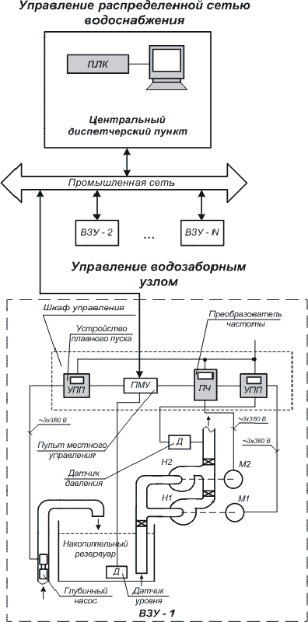
Рисунок 15 - Общая примерная функциональная схема автоматизации ВЗС

При реконструкции ВЗС необходимо предусмотреть автоматизированную систему управления объектами водоснабжения с возможностью, при соответствующем технико-экономическом обосновании, ее дальнейшего расширения и развития ее функциональности.
Первый этап автоматизации может содержать минимально необходимый набор функций, таких как:
- дистанционный мониторинг и регистрация основных текущих параметров работы ВЗС;
- (давление, расход, потребление электроэнергии);
- автоматическое поддержание давления в водопроводной сети у потребителя за счет системы автоматического регулирования, включающей в себя частотный электропривод на сетевых насосах и датчики давления в определенных точках сети;
- аварийные блокировки, защита и сигнализация, в том числе сигнализация при резком увеличении расхода и/или падения давления в сети.
Второй и последующие этапы автоматизации, в зависимости от потребностей, могут предусматривать развитие системы до уровня автоматического, диспетчерского управления ВЗС с функционалом телемеханизации, построение системы визуализации (SCADA) с отображением на мнемосхеме текущего положения задвижек в сети и системы автоматизированного контроля и учета энергоресурсов (АСКУЭ).
Учитывая относительно сложную топологию закольцованных сетей, наличие мнемосхемы является обязательным условием для правильной эксплуатации системы водоснабжения.

1.4.3 Сведения о вновь строящихся, реконструируемых и предлагаемых к выводу из эксплуатации объектах системы водоснабжения

Объекты, предложенные схемой, к строительству или реконструкции указаны в п.1.4.1.

1.4.4 Сведения о развитии систем диспетчеризации, телемеханизации и систем управления режимами водоснабжения на объектах организаций, осуществляющих водоснабжение
Сведения о развитии систем диспетчеризации, телемеханизации и систем управления режимами водоснабжения на объектах организаций, осуществляющих водоснабжение отсутствуют

1.4.5 Сведения об оснащенности зданий, строений, сооружений приборами учета воды и их применении при осуществлении расчетов за потребленную воду
Сведения об оснащенности зданий, строений, сооружений приборами учета воды и их применении при осуществлении расчетов за потребленную воду отсутствуют.

1.4.6 Описание вариантов маршрутов прохождения трубопроводов (трасс) по территории муниципального образования Карапсельский сельсовет и их обоснование
Водоснабжение муниципального образования Карапсельский сельсовет Иланского района предусматривается по существующей схеме со строительством магистральных и распределительных сетей водоснабжения.
Трубопроводы сети водоснабжения схемой предлагается проводить вдоль проездов, а также использовать существующие сети водоснабжения после проведения реконструкции. В ходе проектных работ должны быть уточнены диаметры и материалы трубопроводов с учетом объема водопотребления вновь подключаемых объектов нового строительства.

1.4.7. Рекомендации о месте размещения насосных станций, резервуаров, водонапорных башен
В муниципальном образовании Карапсельский сельсовет отсутствует необходимость устройства дополнительных насосных станции.
Схемой водоснабжения предлагается проведение капитального ремонта существующих объектов централизованных систем водоснабжения.

1.4.8 Границы планируемых зон размещения объектов централизованных систем горячего водоснабжения, холодного водоснабжения
В связи с отсутствием планов по устройству дополнительных объектов централизованных систем холодного и горячего водоснабжения, границы зон их размещения не приводятся.

1.4.9 Карты (схемы) существующего и планируемого размещения объектов централизованных систем горячего водоснабжения, холодного водоснабжения.
Карты существующего и планируемого размещения объектов централизованных систем водоснабжения отсутствуют.

    - Обеспечение подачи абонентам определенного объема питьевой воды установленного качества
Объем подаваемой воды потребителям гарантируется за счет использования оборудования, рассчитанного на необходимые параметры потребления воды. Мероприятия по обеспечению надежности обеспечивается наличием резервного насосного оборудования, надлежащей эксплуатации запорной арматуры, наличия дублирующих трубопроводов.

1.4.11 Организация и обеспечение централизованного водоснабжения на территориях, где данный вид инженерных сетей отсутствует
Для обеспечения централизованного водоснабжения на территориях, где данный вид инженерных сетей отсутствует, схемой предлагается проведение проектно-изыскательских работ по определению основных направлений по строительству сети водоснабжения. Конфигурация, материал и диаметры труб определятся в ходе проектных работ.

1.4.12 Обеспечение водоснабжения объектов перспективной застройки населенного пункта
В соответствии с проектом ГП приоритетными направлениями развития муниципального образования Карапсельский сельсовет Иланского района являются:
- развитие коммунальной инфраструктуры;
- развитие социально-бытовой инфраструктуры;
- улучшение условий жизни населения;
- развитие транспортной инфраструктуры.
Объекты данных отраслей необходимо обеспечить централизованным водоснабжением. Данные меры позволят создать благоприятную инфраструктуру и тем самым повысить благосостояние жителей.

1.4.13 Сокращение потерь воды при ее транспортировке
В рамках мероприятий, направленных на сокращение потерь воды при ее транспортировке, схемой предлагается замена изношенных участков трубопроводов сети водоснабжения, а также замена арматуры, находящейся в аварийном состоянии.

1.4.14 Выполнение мероприятий, направленных на обеспечение соответствия качества питьевой воды
Для определения точных показателей загрязнений и возможности подбора требуемой схемы очистки, необходимо провести анализы по следующим показателям:
- микробиологические;
- органолептические;
- обобщенные;
- неорганические и органические вещества;
- радиологические.
Необходимо периодически производить отбор проб добываемой воды и лабораторные испытания на соответствие качества нормативным показателям. После заключения лаборатории, при необходимости, корректируется работа очистных сооружений, их состав и производительность.
Кроме того должны быть запроектированы зоны санитарной охраны водных объектов, установлены их границы и режим этих зон на местности и в градостроительной документации поселения. В границах зон необходимо соблюдать предписываемые требования к ним.

1.5. Экологические аспекты мероприятий по строительству, реконструкции и модернизации объектов централизованных систем водоснабжения
В целях обеспечения санитарно-эпидемиологической надежности на всех водопроводах хозяйственно-питьевого назначения должны быть устроены зоны санитарной охраны (ЗСО). В муниципальном образовании разработаны проекты зон санитарной охраны.
Мероприятия для зон санитарной охраны
На территории первого пояса поверхностных и подземных источников водоснабжения, а также водопроводных сооружений запрещаются все виды строительства, размещение любых зданий, прокладка трубопроводов, выпуск в поверхностные источники сточных вод, купание, водопой и выпас скота, стирка белья, рыбная ловля, применение для растений ядохимикатов и удобрений. Здания должны быть канализованы и организован отвод поверхностных вод. На территории, занимаемой лесом, допускаются только рубки ухода за лесом и санитарные рубки леса.
На территории второго пояса поверхностных и подземных источников водоснабжения, а также водопроводных сооружений надлежит осуществлять регулирование отведения территорий для населенных пунктов, лечебно-профилактических, промышленных и сельскохозяйственных объектов, благоустраивать промышленные предприятия, населенные пункты и отдельные здания, предусматривая организованное водоснабжение и водоотведение, устройство водонепроницаемых выгребов, организацию отвода загрязненных поверхностных вод и т.д. Для сточных вод, сбрасываемых в водотоки, надлежит принимать степень очистки, отвечающую требованиям действующих нормативов. На территории, занимаемой лесом, допускаются только рубки ухода за лесом и санитарные рубки леса. На территории второго пояса запрещается загрязнение территории нечистотами, размещение складов горюче-смазочных материалов, ядохимикатов и минеральных удобрений, кладбищ, скотомогильников, полей ассенизации и фильтрации, земледельческих полей орошения, навозохранилищ, силосных траншей, животноводческих и птицеводческих предприятий, применение удобрений и ядохимикатов, добыча песка и гравия из водотока или водоема. В пределах второго пояса допускаются птицеразведение, стирка белья, купание, туризм, водный спорт, устройство пляжей и рыбная ловля в установленных местах при обеспечении специального режима. На территории второго пояса следует устанавливать места переправ, мостов и пристаней. При наличии судоходства надлежит оборудовать суда специальными устройствами для сбора бытовых, подсланевых вод и твердых отбросов, на пристанях предусматривать сливные станции и приемники для сбора твердых отбросов, а дебаркадеры и брандвахты – оборудовать приемниками для сбора нечистот.
На территории третьего пояса ЗСО надлежит предусматривать санитарные мероприятия такие же, как и для второго пояса. За исключением мероприятий в лесах, расположенных на территории третьего пояса, разрешается проведение рубок леса главного и промежуточного пользования и закрепление за лесозаготовительными предприятиями древесины на корню на определенной площади, а также лесосечного фонда долгосрочного пользования. Использование химических методов борьбы с зарастанием каналов и водохранилищ допускается при условии применения препаратов, разрешенных органами санитарно-эпиемиологической службы.

Источники финансирования не определены для населенных пунктов Ловать и Красный Хлебороб. В условиях недостатка собственных средств организаций коммунального комплекса на проведение работ по модернизации существующих сетей и сооружений, модернизации объектов систем ресурсоснабжения, затраты на реализацию мероприятий схемы предлагается финансировать за счет денежных средств потребителей.
Кроме этого, схема предусматривает повышение качества предоставления коммунальных услуг для населения и создания условий для привлечения средств из внебюджетных источников для модернизации объектов коммунальной инфраструктуры.
Объём средств будет уточняться после доведения лимитов бюджетных обязательств из бюджетов всех уровней на очередной финансовый год и плановый период.
Эффективность капиталовложений определяется наиболее экономически оправданными мероприятиями по строительству, реконструкции и техническому перевооружению источника, сетей, потребителей.
Увеличение тарифа в первую очередь связано с увеличением стоимости энергоресурсов (увеличение тарифа соответствует данным Минэкономразвития по энергетическому сценарию развития РФ). Вводимые мероприятия по энергосбережению и ресурсосбережению не позволяют в полной мере обеспечить сдерживание роста тарифа. При этом необходимость инвестиций обусловлена необходимостью обеспечения качественного и надежного ресурсоснабжения. Включение в тариф дополнительной составляющей, учитывающей прибыль организации или инвестора, вызовет дополнительный рост тарифа для конечных потребителей.
Варианты финансирования за счет собственного капитала, который не предполагает установления инвестиционной надбавки к тарифу, может быть рекомендован для ресурсоснабжающей организации с таким размером собственного капитала, который позволит безболезненно и без ущерба для текущей деятельности изымать из оборота в инвестиционных целях капитал в размере, необходимом для реализации проекта.
Реализация мероприятия окажет значительное влияние на финансовое положение предприятия и не может быть осуществлена полностью за счет собственного капитала.
Кредитное финансирование используется, как правило, в процессе реализации краткосрочных инвестиционных проектов с высокой нормой рентабельности инвестиций. Особенность заемного капитала заключается в том, что его необходимо вернуть на определенных заранее условиях, при этом кредитор не претендует на участие в доходах от реализации инвестиций.
Основным показателем, характеризующим рентабельность использования заемного капитала, является эффект финансового рычага.
Эффект финансового рычага – это показатель, отражающий изменение рентабельности собственных средств, полученное благодаря использованию заемных средств. Эффект финансового рычага проявляется в разности между стоимостью заемного и размещенного капиталов, что позволяет увеличить рентабельность собственного капитала и уменьшить финансовые риски.
Положительный эффект финансового рычага базируется на том, что банковская ставка в нормальной экономической среде оказывается ниже доходности инвестиций. Отрицательный эффект (или обратная сторона финансового рычага) проявляется, когда рентабельность активов падает ниже ставки по кредиту, что приводит к ускоренному формированию убытков.
По оценкам экономистов на основании изучения эмпирического материала успешных зарубежных компаний, оптимально эффект финансового рычага находится в пределах 30–50 % от уровня экономической рентабельности активов (ROA) при плече финансового рычага 0,67–0,54.
В этом случае обеспечивается прирост рентабельности собственного капитала не ниже прироста доходности вложений в активы.
Финансовый рычаг характеризует возможность повышения рентабельности собственного капитала и риск потери финансовой устойчивости. Чем выше доля заемного капитала, тем выше чувствительность чистой прибыли к изменению балансовой прибыли. Таким образом, при дополнительном заимствовании может возрасти рентабельность собственного капитала.
Следовательно, целесообразно привлекать заемные средства, если достигнутая рентабельность активов превышает процентную ставку за кредит. Тогда увеличение доли заемных средств позволит повысить рентабельность собственного капитала.
Однако нужно иметь ввиду, что при предоставлении займов для реализации подобных проектов необходимое обеспечение – минимум 125 % суммы займа, гарантия (например, муниципальная) или залог оборудования.
Вариант финансирования полностью за счет заемного капитала, не предполагающий установления инвестиционной надбавки к тарифу, не может быть осуществлен, т.к. проявляется отрицательный эффект финансового рычага. Рекомендуется воспользоваться вариантами финансирования, которые предполагают установление инвестиционной надбавки к тарифу.
Финансирование производится за счет федеральных средств на реконструкцию водопроводных сетей для населенных пунктов с. Карапсель и д. Степаново.

1.6. Плановые значения показателей развития централизованных систем водоснабжения

В соответствии с постановлением Правительства РФ от 05.09.2013 №782 «О схемах водоснабжения и водоотведения» (вместе с «Правилами разработки и утверждения схем водоснабжения и водоотведения», «Требованиями к содержанию схем водоснабжения и водоотведения») к целевым показателям развития централизованных систем водоснабжения относятся:
- показатели качества питьевой воды;
- показатели надежности и бесперебойности водоснабжения;
- показатели качества обслуживания абонентов;
- показатели эффективности использования ресурсов, в том числе сокращения потерь воды при транспортировке;
- соотношение цены реализации мероприятий инвестиционной программы и их эффективности - улучшение качества воды;
- иные показатели, установленные федеральным органом исполнительной власти, осуществляющим функции по выработке государственной политики и нормативно-правовому регулированию в сфере жилищно-коммунального хозяйства.
Целевые показатели деятельности организаций, осуществляющих холодное водоснабжение, устанавливаются в целях поэтапного повышения качества водоснабжения, в том числе поэтапного приведения качества воды в соответствие с требованиями, установленными законодательством Российской Федерации.
Целевые показатели учитываются:
- при расчете тарифов в сфере водоснабжения;
- при разработке технического задания на разработку инвестиционных программ регулируемых организаций;
- при разработке инвестиционных программ регулируемых организаций;
- при разработке производственных программ регулируемых организаций.
Целевые показатели деятельности рассчитываются, исходя из:
- фактических показателей деятельности регулируемой организации за истекший период регулирования;
- результатов технического обследования централизованных систем водоснабжения;
- сравнения показателей деятельности регулируемой организации с лучшими аналогами.
Таблица 1.6.1 - Плановые значения показателей развития централизованных систем водоснабжения
Группа | Целевые показатели на 2022 год |  |  | 2023 | 2024 | 2025 | 2026 | 2027 | 2028 | 2029 | 2030 | 2031 | 2032 | 2033 | 2034
1. Показатели качества воды | 1. Удельный вес проб воды у потребителя, которые не отвечают гигиеническим нормативам по санитарно-химическим показателям.% |  | 0 | 0,0 | 0,0 | 0,0 | 0,0 | 0,0 | 0,0 | 0,0 | 0,0 | 0,0 | 0,0 | 0,0 | 0,0
1. Показатели качества воды | 2. Удельный вес проб воды у потребителя, которые не отвечают гигиеническим нормативам по микробиологическим показателям.% |  | 0 | 0,0 | 0,0 | 0,0 | 0,0 | 0,0 | 0,0 | 0,0 | 0,0 | 0,0 | 0,0 | 0,0 | 0,0
2. Показатели надежности и | 1. Водопроводные сети, нуждающиеся в замене, км |  | 3,28 | 2,9 | 2,7 | 2,5 | 2,3 | 2,2 | 2,0 | 1,9 | 1,8 | 1,6 | 1,5 | 1,4 | 1,3
бесперебойности | 2. Аварийность на сетях водопровода (ед./км) |  | 0 | 0,0 | 0,0 | 0,0 | 0,0 | 0,0 | 0,0 | 0,0 | 0,0 | 0,0 | 0,0 | 0,0 | 0,0
водоснабжения | 3. Износ водопроводных сетей, % |  | 45 | 39,2 | 36,3 | 33,3 | 30,4 | 27,5 | 24,6 | 21,7 | 18,8 | 15,8 | 12,9 | 10,0 | 10,0
3. Показатели качества обслуживания абонентов | 1. Количество жалоб абонентов на качество питьевой воды, % |  | 5 | 0 | 0 | 0 | 0 | 0 | 0 | 0 | 0 | 0 | 0 | 0 | 0
3. Показатели качества обслуживания абонентов | 2. Обеспеченность населения централизованным водоснабжением (в процентах от численности населения), % |  | 80,00 | 84 | 86 | 88 | 90 | 92 | 94 | 96 | 98 | 100 | 100 | 100 | 100
3. Показатели качества обслуживания абонентов | 3. Охват абонентов приборами учета (доля абонентов с приборами учета по отношению к общему числу абонентов), %:
3. Показатели качества обслуживания абонентов | население |  | 10,00 | 28 | 37 | 46 | 55 | 64 | 73 | 82 | 91 | 100 | 100 | 100 | 100
3. Показатели качества обслуживания абонентов | промышленные объекты |  | н/д | н/д | н/д | н/д | н/д | 100 | 100 | 100 | 100 | 100 | 100 | 100 | 100
3. Показатели качества обслуживания абонентов | объекты социально-культурного и бытового назначения |  | 100 | 100 | 100 | 100 | 100 | 100 | 100 | 100 | 100 | 100 | 100 | 100 | 100
4. Показатели эффективности использования ресурсов, в том числе сокращения потерь воды при транспортировке | 1. Объем неоплаченной воды от общего объема подачи , % |  | 10 | 8,1 | 50,4 | 45,4 | 40,8 | 36,7 | 33,1 | 29,8 | 26,8 | 24,1 | 21,7 | 19,5 | 17,6
 | 2. Потери воды в кубометрах на километр трубопроводов. |  | 27,93 | 27,2 | 26,8 | 26,4 | 26,0 | 25,6 | 25,2 | 24,8 | 24,4 | 24,0 | 23,6 | 23,2 | 22,9
 | 3.Объем снижения потребления электроэнергии за период реализации Инвестиционной программы (тыс. кВт*ч/год) |  | - | н/д | н/д | н/д | н/д | н/д | н/д | н/д | н/д | н/д | н/д | н/д | н/д
5. Соотношение цены реализации мероприятий инвестиционной программы и эффективности (улучшения качества воды) | 1. Доля расходов на оплату услуг в совокупном доходе населения, % |  | н/д | н/д | н/д | н/д | н/д | н/д | н/д | н/д | н/д | н/д | н/д | н/д | н/д
6. Иные показатели | 1. Удельное энергопотребление на водоподготовку и подачу 1 м³ питьевой воды | на водоподготовку – кВт*ч/м³ | н/д | н/д | н/д | н/д | н/д | н/д | н/д | н/д | н/д | н/д | н/д | н/д | н/д
6. Иные показатели |  | на подачу –кВт*ч/м³ | н/д | н/д | н/д | н/д | н/д | н/д | н/д | н/д | н/д | н/д | н/д | н/д | н/д

* - среднее время ожидания ответа оператора при обращении абонента по вопросам водоснабжения по телефону «горячей линии» на момент проведения обследования не нормируется.
** - нормативы потерь воды при транспортировке на момент проведения обследования не нормируются.

1.7. Перечень выявленных бесхозяйных объектов централизованных систем водоснабжения (в случае их выявления) и перечень организаций, уполномоченных на их эксплуатацию

Бесхозяйные сети не выявлены.
Сведения об объекте, имеющем признаки бесхозяйного, могут поступать:
- от исполнительных органов государственной власти Российской Федерации;
- субъектов Российской Федерации;
- органов местного самоуправления;
- на основании заявлений юридических и физических лиц;
- выявляться в ходе осуществления технического обследования централизованных сетей.
Эксплуатация выявленных бесхозяйных объектов централизованных систем холодного водоснабжения, в том числе водопроводных сетей, путем эксплуатации которых обеспечивается водоснабжение, осуществляется в порядке, установленном Федеральным законом от 07.12.2011 г. № 416-ФЗ «О водоснабжении и водоотведении».
Постановка бесхозяйного недвижимого имущества на учет в органе, осуществляющем государственную регистрацию прав на недвижимое имущество и сделок с ним, признание в судебном порядке права муниципальной собственности на указанные объекты осуществляется структурным подразделением администрации муниципального образования Карапсельский сельсовет Иланского района.

Глава 2 - СХЕМА ВОДООТВЕДЕНИЯ КАРАПСЕЛЬСКОГО СЕЛЬСОВЕТА ИЛАНСКОГО МУНИЦИПАЛЬНОГО РАЙОНА

2.1. Существующее положение в сфере водоотведения Карапсельского сельсовета Иланского муниципального района

2.1.1 Описание структуры системы сбора, очистки и отведения сточных вод на территории Карапсельского сельсовета Иланского муниципального района и деление территории округа на эксплуатационные зоны.
Система централизованной канализации в Карапсельском сельском поселении практически отсутствует. в с.Карапсель централизованная канализация, стоки собираются в одной выгребной яме и вывозится спец.техникой на очистные сооружения. В остальных населенных пунктах канализование зданий, имеющих внутреннюю канализацию, происходит в выгребы с последующим вывозом специальной техникой на очистные сооружения.
На данном этапе развития поселения назрела острая необходимость в системе централизованной канализации. Сейчас вопрос вывоза сточных вод решается при помощи наемной техники, а именно путем вывоза за пределы поселения ассенизаторскими машинами, что значительно удорожает стоимость коммунальных услуг и ложится дополнительным бременем на платежеспособную часть населения.
На территории поселения ливневая канализация отсутствует. Отвод дождевых и талых вод не регулируется и осуществляется в пониженные места существующего рельефа. Очистные сооружения поверхностных сточных вод размещать в живых кварталах не допускается.
Населенные пункты на территории МО Карапсельский сельсовет не имеют централизованной системы канализации: канализование производится в основном при помощи индивидуальных герметичных выгребов и выгребных ям расположенных вблизи канализуемых зданий. В части населенных пунктов используются групповые герметичные выгребы. Вывоз стоков осуществляется при помощи специализированных автомашин.
В малых, удаленных населенных пунктах, в основном водоотведение осуществляется при помощи надворных туалетов и выгребных ям.
Проблемы сельсовета в сфере водоотведения:
− при существующих канализационных сетях длиной в 7 км 350 м нет очистных сооружений, которые необходимо восстанавливать;
Схемой территориального планирования МО Иланский район предлагается строительство централизованных систем канализации и очистных сооружений полной биологической очистки с механическим обезвоживанием и обеззараживанием очищенных сточных вод установками на базе УФ-излучателей.
Канализационные сети проектом предлагается выполнить самотечными, с установкой перекачивающих канализационных насосных станций в необходимых местах.

2.1.2 Описание результатов технического обследования централизованной системы водоотведения, включая описание существующих канализационных очистных сооружений, в том числе оценку соответствия применяемой технологической схемы очистки сточных вод требованиям обеспечения нормативов качества очистки сточных вод, определение существующего дефицита (резерва) мощностей сооружений и описание локальных очистных сооружений, создаваемых абонентами
Система централизованной канализации в Карапсельском сельском поселении практически отсутствует. Канализование зданий, имеющих внутреннюю канализацию, происходит в выгребы с последующим вывозом специальной техникой на очистные сооружения.

2.1.3 Описание технологических зон водоотведения, зон централизованного и нецентрализованного водоотведения (территорий, на которых водоотведение осуществляется с использованием централизованных и нецентрализованных систем водоотведения) и перечень централизованных систем водоотведения
Система централизованной канализации в Карапсельском сельском поселении практически отсутствует. Канализование зданий, имеющих внутреннюю канализацию, происходит в выгребы с последующим вывозом специальной техникой на очистные сооружения.

2.1.4 Описание технической возможности утилизации осадков сточных вод на очистных сооружениях существующей централизованной системы водоотведения
Система централизованной канализации в Карапсельском сельском поселении практически отсутствует. Канализование зданий, имеющих внутреннюю канализацию, происходит в выгребы с последующим вывозом специальной техникой на очистные сооружения.

2.1.5 Описание состояния и функционирования канализационных коллекторов и сетей, сооружений на них, включая оценку их износа и определение возможности обеспечения отвода и очистки сточных вод на существующих объектах централизованной системы водоотведения
Система централизованной канализации в Карапсельском сельском поселении практически отсутствует. Канализование зданий, имеющих внутреннюю канализацию, происходит в выгребы с последующим вывозом специальной техникой на очистные сооружения.

2.1.6 Оценка безопасности и надежности объектов централизованной системы водоотведения и их управляемости
Система централизованной канализации в Карапсельском сельском поселении практически отсутствует. Канализование зданий, имеющих внутреннюю канализацию, происходит в выгребы с последующим вывозом специальной техникой на очистные сооружения.
Централизованная система водоотведения представляет собой сложную систему инженерных сооружений, надежная и эффективная работа которых является одной из важнейших составляющих благополучия городского поселения.
В условиях экономии воды и водоотведения приоритетными направлениями развития системы водоотведения являются повышение качества очистки воды и надежности работы сетей и сооружений. Практика показывает, что системы трубопроводов являются не только наиболее функционально значимым элементом системы канализации, но и наиболее уязвимым с точки зрения надежности. По-прежнему острой остается проблема износа канализационной сети. Поэтому в последние годы особое внимание уделяется ее реконструкции и модернизации.
Важным звеном в системе водоотведения «Карапсельское сельское поселение» являются канализационные насосные станции. Вопросы повышения надежности насосных станций в первую очередь связаны с энергоснабжением.
При эксплуатации сооружений в составе КОС выявлено, что наиболее чувствительными к различным дестабилизирующим факторам являются сооружения биологической очистки. Основные причины, приводящие к нарушению биохимических процессов при эксплуатации канализационных очистных сооружений: перебои в энергоснабжении; поступление токсичных веществ, ингибирующих процесс биологической очистки. Опыт эксплуатации сооружений в различных условиях позволяет оценить воздействие вышеперечисленных факторов и принять меры, обеспечивающие надежность работы очистных сооружений. Важным способом повышения надежности очистных сооружений (особенно в условиях экономии энергоресурсов) является внедрение автоматического регулирования технологического процесса.
Реализуя комплекс мероприятий, направленных на повышение надежности системы водоотведения, обеспечена устойчивая работа системы канализации «Карапсельское сельское поселение» Карапсельского сельсовета Иланского муниципального района
Безопасность и надежность очистных сооружений обеспечивается:
- Строгим соблюдением технологических регламентов;
- Регулярным обучением и повышением квалификации работников;
- Контролем за ходом технологического процесса;
- Регулярным мониторингом состояния вод, сбрасываемых в водоемы, с целью недопущения отклонений от установленных параметров;
- Поддержанием системы менеджмента качества, соответствующей требованиям ИСО 14000;
- Регулярным мониторингом существующих технологий очистки сточных вод ;
- Внедрением рационализаторских и инновационных предложений в части повышения эффективности очистки сточных вод.
Наиболее чувствительными к различным дестабилизирующим факторам являются сооружения очистки. Основные причины, приводящие к нарушению процессов при эксплуатации канализационных очистных сооружений: перебои в энергоснабжении; поступление токсичных веществ, ингибирующих процесс очистки.

2.1.7 Оценка воздействия сбросов сточных вод через централизованную систему водоотведения на окружающую среду
Система централизованной канализации в Карапсельском сельском поселении практически отсутствует. Канализование зданий, имеющих внутреннюю канализацию, происходит в выгребы с последующим вывозом специальной техникой на очистные сооружения.
Поверхностно-ливневые сточные воды не организовано отводятся через почву. Хозяйственно-бытовые и производственные сточные воды не проходят механическую и биологическую очистку. Качество сброса сточных вод существенно не удовлетворяет требуемым показателям. Существующая система водоотведения представляет опасность с экологической точки зрения ввиду отсутствия работоспособных систем очистки сточных вод. Требуется строительство очистных сооружений.
Строительство объектов канализации обеспечит уменьшение воздействия загрязненных стоков на почвы, грунтовые и подземные воды.
Возможное воздействие на грунтовые и подземные воды в период работ по строительству объектов канализации будет носить временный характер. При эксплуатации объектов при условии соблюдения санитарных требований негативного воздействия не прогнозируется.

2.1.8 Описание территорий муниципального образования, не охваченных централизованной системой водоотведения
Жилые и общественные здания в части поселения оборудованы септиками (выгребная канализация). Стоки транспортируются на канализационные очистные сооружения ассенизаторскими машинами.
Значительная часть жилых домов индивидуальной застройки частного сектора оборудованы выгребами, не имеющими внутреннего гидроизоляционного покрытия.
Таблица 2.1.8.1 - Данные о расчетных объемах стоков
№ п.п. | Потребители | Существующие значения
№ п.п. | Потребители | Годовой объем стоков, тыс. м³ | Средний суточный объем, м³/сут | Часовой расход, м³/час
1 | «Карапсельское сельское поселение» | 105,00 | 284,93 | 11,87

2.1.9 Описание существующих технических и технологических проблем системы водоотведения Карапсельского сельсовета Иланского муниципального района
Основные проблемы, возникающие при эксплуатации систем водоотведения:
- длительный срок эксплуатации;
- агрессивная среда;
- отсутствие очистных сооружений полной биологической очистки;
- износ коллекторов, высокая аварийность, рост числа засоров, риски по санитарно-гигиеническому и экологическому состоянию.
Отсутствие систем сбора и очистки поверхностного стока в жилых и промышленных зонах Карапсельского сельсовета Иланского муниципального района способствует загрязнению существующих водных объектов, грунтовых вод и грунтов, а также подтоплению территории.

2.2 Балансы сточных вод в системе водоотведения:
В соответствии с Федеральным законом от 7 декабря 2011 г. №416-ФЗ «О Водоснабжении и водоотведении», Постановление Правительства РФ от 4 сентября 2013 г. №776 "Об утверждении Правил организации коммерческого учета воды, сточных вод" (с изменениями и дополнениями) и Постановлением Правительства РФ от 6 мая 2011 г. №354 (ред. от 02.03.2021) "О предоставлении коммунальных услуг собственникам и пользователям помещений в многоквартирных домах и жилых домов" (вместе с "Правилами предоставления коммунальных услуг собственникам и пользователям помещений в многоквартирных домах и жилых домов") количество сбрасываемых сточных вод от абонентов определяется по приборам учета. В случае отсутствия у абонента прибора учета сточных вод объем отведенных абонентом сточных вод принимается равным объему воды, поданной этому абоненту из всех источников централизованного водоснабжения, при этом учитывается объем поверхностных сточных вод в случае, если прием таких сточных вод в систему водоотведения предусмотрен договором водоотведения.

2.2.1. Баланс поступления сточных вод в централизованную систему водоотведения и отведения стоков по технологическим зонам водоотведения
Принимаем количество бытовых сточных вод и вод, близких по составу к бытовым, подлежащих отведению и биологической очистке в населенных пунктах, не оборудованных централизованной канализационной системой – 100 % от водопотребления.
Таблица 2.2.1.1- Баланс поступления сточных вод
№ п.п. | Потребители | Существующие значения
№ п.п. | Потребители | Годовой объем стоков, тыс. м³ | Средний суточный объем, м³/сут | Часовой расход, м³/час
1 | Население | 102,571 | 281,02 | 11,71
2 | Бюджетные организации | 1,429 | 3,92 | 0,16
3 | Прочие потребители | 1 | 2,74 | 0,11
4 | ИТОГО | 105,00 | 284,93 | 11,87

2.2.2. Оценка фактического притока неорганизованного стока (сточных вод, поступающих по поверхности рельефа местности) по технологическим зонам водоотведения
Неорганизованный сток на территории Карапсельского сельсовета Иланского муниципального района отводится естественным путем по рельефу. Оценка и подсчет неорганизованного стока не ведется.
Ливневой канализации и сооружений их очистки на территории Карапсельского сельсовета Иланского муниципального района нет, имеются отдельные дренажные канавы, часто не связанные между собой, с выходом в водные объекты или на рельеф (без очистки).
Ливневая канализация предназначена для своевременного отвода вод, что исключает скопление и застой дождевой и талой воды на кровле зданий, предотвращает подтопление фундамента и подвальных помещений, а также увеличивает срок службы крыш, стен и фундамента строений, поддерживая оптимальный микроклимат в помещениях. Ливневая канализация также защищает дорожное полотно от разрушений, деформации, скопления луж, образования наледей.
Учитывая вышесказанное, для предотвращения инфильтрации сильно загрязненного поверхностного стока в грунтовые воды и дальнейшего попадания в водные объекты на территории муниципального образования необходимо строительство полноценной ливневой канализации.

2.2.3 Сведения об оснащенности зданий, строений, сооружений приборами учета принимаемых сточных вод и их применении при осуществлении коммерческих расчетов
В Карапсельском сельском поселении нет зданий и сооружений, оснащенных приборами учета принимаемых сточных вод.

2.2.4 Результаты ретроспективного анализа за последние 10 лет балансов поступления сточных вод в централизованную систему водоотведения по технологическим зонам водоотведения и по поселениям. городским округам с выделением зон дефицитов и резервов производственных мощностей
Централизованная система хозяйственно-бытовой канализации Карапсельского сельсовета отсутствует. Информация о балансах поступления сточных вод за прошедшие годы отсутствует, проведение ретроспективного анализа не представляется возможным..

2.3 Прогноз объема сточных вод

2.3.1 Сведения о фактическом и ожидаемом поступлении сточных вод в централизованную систему водоотведения
При проектировании систем канализации населенных пунктов расчетное удельное среднесуточное водоотведение бытовых сточных вод следует принимать равным удельному среднесуточному водопотреблению без учета расхода воды на полив.

Перспективные балансы сточных вод муниципального образования приведены в таблице 2.3.1.1.
Таблица 2.3.1.1 - Существующие и перспективные балансы сточных вод
№ п.п. | Потребители | Существующие значения |  |  | Прогноз на 2025 год |  |  | Прогноз на 2034 год
№ п.п. | Потребители | Годовой объем стоков, тыс. м³ | Средний суточный объем, м³/сут. | Часовой расход, м³/час | Годовой объем стоков, тыс. м³ | Средний суточный объем, м³/сут. | Часовой расход, м³/час | Годовой объем стоков, тыс. м³ | Средний суточный объем, м³/сут. | Часовой расход, м³/час
1 | Население | 102,571 | 281,02 | 11,71 | 107,70 | 295,07 | 12,29 | 113,08 | 309,82 | 12,91
2 | Бюджетные организации | 1,429 | 3,92 | 0,16 | 1,50 | 4,11 | 0,17 | 1,58 | 4,32 | 0,18
3 | Прочие потребители | 1 | 2,74 | 0,11 | 1,05 | 2,88 | 0,12 | 1,10 | 3,02 | 0,13
4 | ИТОГО | 105,00 | 284,93 | 11,87 | 109,20 | 299,18 | 12,47 | 114,66 | 314,14 | 13,09

2.3.2 Описание структуры централизованной системы водоотведения (эксплуатационные и технологические зоны)
Генеральным планом Карапсельского сельсовета Иланского муниципального района предусмотрены следующие мероприятия:
- Реконструкция канализационных сетей д. Степаново
- Реконструкция канализационных сетей с. Карапсель
- Строительство КОС
- Дизельная электростанция
КОС должны соответствовать современным требованиям с технологией доочистки по БПК, взвешенным веществам, фосфатам и азоту. После доочистки обеззараживание очищенной воды производится лампами ультрафиолетового облучения. Предусматривается строительство сооружений механического обезвоживания и утилизации осадка.
Ливневая канализация
Существующее состояние
В настоящее время дождевая канализация на территории Карапсельского сельсовета Иланского муниципального района отсутствует. Дождевые стоки собираются по уклонам и кюветам дорог и сбрасываются на рельеф.
Схемой территориального планирования Воронежской области на территории Карапсельского сельсовета Иланского муниципального района мероприятий по организации ливневой канализации не предусмотрено.
Проектное предложение
В соответствии с г.4.11 СП 32.13330.2018. «Канализация. Наружные сети и сооружения» на очистку должно подаваться не менее 70% годового объема поверхностных вод. На территории Карапсельского сельсовета Иланского муниципального района на расчетный срок запланировано строительство системы удаления и очистки дождевых сточных вод.
Дождевые стоки предусматривается по уклонам и открытым лоткам собирать в дождеприемники и затем подавать планируемыми сбросными коллекторами на очистные сооружения
При интенсивных и длительных дождях, при переполнении резервуаров часть дождевых вод сбрасывается в водоемы без очистки.

2.3.3. Расчет требуемой мощности очистных сооружений исходя из данных о расчетном расходе сточных вод, дефицита (резерва) мощностей по технологическим зонам сооружений водоотведения с разбивкой по годам
Требуемая мощность очистных сооружений составляет 360 м³/сут (131,4 тыс. м³/год).
Таблица 2.3.3.1 - Расчет требуемой мощности очистных сооружений

№ | Наименование | Ед. изм. | Расход воды
№ | Наименование | Ед. изм. | I очередь | Расчетный срок
1 | Часовой расход | м³/час | 12,47 | 13,09
2 | Мощность очистных сооружений | м³/час | 15,00 | 15,00

2.3.4 Результаты анализа гидравлических режимов и режимов работы элементов централизованной системы водоотведения
Система централизованной канализации в Карапсельском сельском поселении практически отсутствует. Канализование зданий, имеющих внутреннюю канализацию, происходит в выгребы с последующим вывозом специальной техникой на очистные сооружения.
Отвод и транспортировка стоков от абонентов к очистным сооружениям канализации будут производится через систему самотечных трубопроводов и систему КНС.
Канализационные насосные станции предназначены для обеспечения подачи сточных вод (т.е. перекачки и подъема) в систему канализации. КНС откачивают хозяйственно-бытовые, ливневые воды, сточные воды. Канализационную станцию размещают в конце главного самотечного коллектора, т.е. в наиболее пониженной зоне канализируемой территории, куда целесообразно отдавать сточную воду самотеком. Место расположения насосной станции выбрано с учетом возможности устройства аварийного выпуска. В общем виде КНС представляет собой здание, имеющее подземную и надземную части. Подземная часть имеет два отделения: приемной (грабельное) и через разделительную перегородку машинный зал. В приемное отделение стоки поступают по самотечному коллектору различных диаметров от 100 мм до 1200 мм, где происходит первичная очистка (отделение) стоков от грубого мусора, загрязнений с помощью механического устройства – граблей, решеток, дробилок. КНС оборудовано центробежными горизонтальными и вертикальными насосными агрегатами. При выборе насосов учитывается объем перекачиваемых стоков, равномерность их поступления. Система всасывающих и напорных трубопроводов станций оснащена запорно-регулирующей арматурой (задвижки, обратные клапана диаметром от 50 мм до 800 мм) что обеспечивает надежную и бесперебойную работу во время проведения профилактических и текущих ремонтов.
В целях поддержания надлежащего технического уровня оборудования, установок, сооружений, передаточных устройств и инженерных сетей в процессе эксплуатации необходимо предусмотреть графики планово-предупредительных ремонтов по выполнению комплекса работ, направленных на обеспечение исправного состояния оборудования, надежной и экономичной эксплуатации.

2.3.5. Анализ резервов производственных мощностей очистных сооружений системы водоотведения и возможности расширения зоны их действия.
Перспективная схема водоотведения учитывает развитие муниципального образования, его первоочередную и перспективную застройки, исходя из увеличения степени благоустройства жилых зданий, развития производственных, рекреационных и общественно-деловых центров.
Перспективная система водоотведения предусматривает строительство единой централизованной системы, в которую будут поступать хозяйственно-бытовые и промышленные стоки, прошедшие предварительную очистку на локальных очистных сооружениях до ПДК, допустимых к сбросу в сеть. Для Карапсельского сельсовета принята неполная раздельная система водоотведения с учетом рельефа местности.
Необходимо выполнить работы по строительству новых очистных сооружений, которые принимают стоки Карапсельского сельсовета, которые должны соответствовать современным требованиям с технологией доочистки по БПК, взвешенным веществам, фосфатам и азоту. После доочистки обеззараживание очищенной воды производится лампами ультрафиолетового облучения. Предусматривается строительство сооружений механического обезвоживания и утилизации осадка.
Для улучшения экологической обстановки на территории Карапсельского сельсовета предусмотрена прокладка новых сетей хозяйственно-бытовой канализации, с подключением к централизованной системе водоотведения планируемых объектов.
Для обеспечения отвода и очистки бытовых стоков на территории предусматриваются следующие мероприятия:
- для отвода бытовых сточных вод от зданий запроектировать самотечные сети канализации из асбестоцементных трубопроводов диаметром 150-300 мм или полиэтиленовых по ГОСТ 18599-2001. При перекачке сточных вод предусматривать напорные сети канализации из напорных полиэтиленовых трубопроводов по ГОСТ 18599-2001 диаметром 63- 75-90 мм. На сети самотечной канализации устраиваются смотровые железобетонные колодцы на расстоянии 35-50 метров в зависимости от диаметра трубопроводов. При сбросе сточных вод из напорных трубопроводов в самотечные коллекторы устраиваются колодцы-гасители напора;
- при выборе площадок под размещение новых сооружений обеспечить соблюдение санитарно-защитных зон от них в соответствии с СанПиН и учесть наличие согласованных мест выпуска очищенных стоков;
- общественная и усадебная застройка проектируется с централизованным водоснабжением, в поселении подключена к существующим очистным сооружениям биологической очистки;
- утилизация образующегося осадка на площадках канализационных очистных сооружений;
- подключение всей существующей и планируемой застройки к очистным сооружениям путем строительства самотечных сетей канализации.

2.4. Предложения по строительству, реконструкции и модернизации (техническому перевооружению) объектов централизованной системы водоотведения

2.4.1. Основные направления, принципы, задачи и плановые значения показателей развития централизованной системы водоотведения
Система канализации принимается полная раздельная, с отведением всех хозяйственно-бытовых сточных вод на очистные сооружения канализации. Отведение бытовых сточных вод на очистные сооружения предусматривается проектируемой системой самотечно-напорных коллекторов и канализационных насосных станций, которая продиктована рельефом, размещением жилых районов, общественных и производственных зданий и сооружений.
Прием сточных вод и транспортировка их на очистные сооружения будет осуществляться по схеме со строительством канализационных сетей в районах нового строительства и выполнением работ по строительству коллекторов и канализационных насосных станций.
Все это позволит улучшить санитарные условия проживания населения и снизить степень загрязнения окружающей природной среды, а также сократить общую площадь земельных участков, на которых устанавливаются ограничения по использованию санитарно-защитных зон вокруг канализационных очистных сооружений.

Ливневая канализация

При планировке и застройке населенных пунктов Карапсельского сельсовета Иланского муниципального района в районах одно-, двухэтажной застройки допускается применение открытых водоотводящих устройств (канав, кюветов, лотков).
Однако для обеспечения нормативной очистки доля поверхностных вод в очищаемой воде должна быть незначительной. Поэтому сооружения ливневой канализации в периоды снеготаяния и дождей должны аккумулировать значительные объемы воды.
Предусматривается следующая схема. Дождевые стоки по магистральному коллектору поступают в район проектируемых канализационных очистных сооружений. Вода собирается в регулирующие резервуары с последующей постепенной перекачкой на очистные сооружения.

2.4.2. Перечень основных мероприятий по реализации схем водоотведения с разбивкой по годам, включая технические обоснования этих мероприятий
Для населенных пунктов муниципального образования предусмотрены самостоятельные системы водоотведения с полной биологической очисткой сточных вод, с системой доочистки и сбросом очищенных стоков на поля орошения (либо на поля фильтрации, пруды испарители). Сброс очищенных обеззараженных сточных вод в водоемы может быть предусмотрен только в исключительных случаях при соблюдении требований СанПин 2.1.5.980-00 «Гигиенические требования к охране поверхностных вод».

Таблица 2.4.2.1 - Перечень основных мероприятий по реализации схем водоотведения
Наименование мероприятия | ВСЕГО, тыс. руб. | 2023 | 2024 | 2025 | 2026 | 2027 | 2028 | 2029 | 2030
Реконструкция канализационных сетей д. Степаново | 8191,34
Реконструкция канализационных сетей С. Карапсель | 38011,17
Дизельная электростанция | 2000,00 |  |  |  |  | 2000,00
*ПСД - Цена уточняется после разработки рабочей проектной документации

2.4.3. Технические обоснования основных мероприятий по реализации схем водоотведения

Для обеспечения приема сточных вод от планируемых объектов канализования и их очистки предлагаются мероприятия поэтапного освоения мощностей в соответствии с этапами жилищного строительства и освоения выделяемых площадок под застройку.
Состав и характеристика, а также местоположение производственных объектов системы водоотведения определяются на последующих стадиях проектирования. Площадки планируемых объектов канализования, располагаемые рядом, следует объединять в единые системы хозяйственно-бытовой канализации. Территория планируемой застройки может быть подключена к существующим очистным сооружениям.

2.4.4 Сведения о вновь строящихся, реконструируемых и предлагаемых к выводу из эксплуатации объектах централизованной системы водоотведения
Проектом предусматривается строительство системы централизованного водоотведения.
Производительность очистных сооружений составляет 480 м³/сут.

2.4.5 Сведения о развитии систем диспетчеризации, телемеханизации и об автоматизированных системах управления режимами водоотведения на объектах организаций, осуществляющих водоотведение
Информация о вариантах маршрутов прохождения трубопроводов (трасс) ливневой канализации по территории Карапсельского сельсовета Иланского муниципального района и расположение намечаемых площадок под строительство сооружений водоотведения отсутствует.

2.4.6 Описание вариантов маршрутов прохождения трубопроводов (трасс) по территории Карапсельского сельсовета Иланского муниципального района, расположения намечаемых площадок под строительство сооружений водоотведения и их обоснование
Трубопроводы сети водоотведения схемой предлагается проводить вдоль проездов. В ходе проектных работ следует уточнить диаметры и материалы трубопроводов с учетом объема водопотребления вновь подключаемых объектов нового строительства.

2.4.7. Границы и характеристики охранных зон сетей и сооружений централизованной системы водоотведения
Необходимо предусмотреть охранные зоны магистральных инженерных сетей. Для сетевых сооружений канализации на уличных проездах и др. открытых территориях, а также находящихся на территориях абонентов устанавливается следующая охранная зона: - для сетей диаметром менее 600 мм - 10-метровая зона, по 5 м в обе стороны от наружной стенки трубопроводов или от выступающих частей здания, сооружения. Проектирование комплексного благоустройства на территориях транспортных и инженерных коммуникаций «Карапсельское сельское поселение» следует вести с учетом установленных требований, обеспечивая условия безопасности населения и защиту прилегающих территорий от воздействия транспорта и инженерных коммуникаций.
Охранная зона канализационных коллекторов – это территории, прилегающие к проложенным в земле сетям, на расстоянии 5 метров в обе стороны от трубопроводов отсутствуют строения, зеленые насаждения и водные объекты, что позволяет безопасно эксплуатировать данные объекты.
Санитарно-защитные зоны для канализационных очистных сооружений и насосных станций организована согласно с требованиями СанПиН 2.2.1/2.1.1.1200-03 и приведены в таблице.
Санитарно-защитные зоны от очистных сооружений поверхностного стока открытого типа до жилой территории следует принимать 100 м, закрытого типа - 50 м. Кроме того, устанавливаются санитарно-защитные зоны: − от сливных станций − 300 м.
Таблица 2.4.7.1 − Зоны санитарной защиты канализационных очистных сооружений
Сооружения для очистки сточных вод | Расстояние в м при расчетной производительности очистных сооружений, тыс. м³/сутки
Сооружения для очистки сточных вод | до 0,2 | более 0,2 до 5,0 | более 5,0 до 50,0 | более 50,0 до 280
Насосные станции и аварийно-регулирующие резервуары | 15 | 20 | 20 | 30
Сооружения для механической и биологической очистки с иловыми площадками для сброженных осадков, а также иловые площадки | 150 | 200 | 400 | 500
Сооружения для механической и биологической очистки с термомеханической обработкой осадка в закрытых помещениях | 100 | 150 | 300 | 400
Поля фильтрации | 200 | 300 | 500 | 1 000
Поля орошенияметр | 150 | 200 | 400 | 1 000
Биологические пруды | 200 | 200 | 300 | 300

В Карапсельском сельском поселении выпуск очищенных сточных вод осуществляется на рельеф. Санитарная защитная зона ОСК – 150 м.

2.4.8. Границы планируемых зон размещения объектов централизованной системы водоотведения
Схемой водоотведения предлагается реализация проектирования и строительства:
- Канализационных насосных станций, при необходимости. Потребность в насосных станциях, их производительности и место расположения следует определить на стадии проектирования;
- Канализация хозяйственно-бытовая по предварительной оценке диаметром трубопроводов 150-300 мм.
В связи с необходимостью создания очистных сооружений канализации рекомендуется к установке очистная станция в железобетонном исполнении. Станция состоит из следующих сооружений очистки:
- камера гашения напора;
- механизированные решетки с устройством для задержания минеральных соединений (песколовки);
- аэротенки;
- биореакторы;
- устройство для обеззараживания сбрасываемой воды;
- комплекс обработки осадков.
Очистные сооружения поставляются с комплексом автономной модульной системы с возможностью удаленной работы и управления через интернет. Основным положительным эффектом модульных очистных сооружений является сокращение сроков строительства и уменьшения вероятности нарушений строительного процесса при возведении очистных сооружений, которые впоследствии могут привести к выходу сооружений из строя и дорогостоящему ремонту.

2.4.9 Организация централизованного водоотведения на территориях сельских населенных пунктов, где данный вид инженерных сетей отсутствует
Организация централизованного водоотведения на территориях поселений, где данный вид инженерных сетей отсутствует, может быть осуществлен только после проведения проектно-изыскательских работ.

2.4.10 Сокращение сбросов и организация возврата очищенных сточных вод на технические нужды
В Карапсельском сельском поселении техническая возможность утилизации осадка, образующегося в процессе очистки сточных вод, отсутсвует.

2.5. Экологические аспекты мероприятий по строительству и реконструкции объектов централизованной системы водоотведения

2.5.1 Сведения о мероприятиях, содержашихся в планах по снижению сбросов загрязняющих вешеств, иных веществ и микроорганизмов в поверхностные водные объекты. подземные водные объекты и на водозаборные площади
Производственные сточные воды, не отвечающие требованиям по совместному отведению и очистке с бытовыми стоками, должны подвергаться предварительной очистке.
Санитарно-защитная зона КОС – 200 м.
Технологический процесс очистки сточных вод является источником негативного воздействия на среду обитания и здоровье человека. Поэтому очистные сооружения должны быть отделены от жилой застройки санитарно-защитной зоной. Санитарно-защитная зона для ОСК составляет 150 м.
Эффективность работы очистных сооружений водоотведения оценивается по качеству сточных вод, прошедших очистку по параметрам, приведенных в таблице.
Таблица 2.5.1.1 − Перечень определяемых показателей качества сточных вод
№ п/п | Загрязняющее вещество | Код загрязняющего вещества
1 | Взвешенные вещества | 113
2 | Нитрит-анион | 29
3 | Нитрат-анион | 28
4 | Азот аммонийных солей | 3
5 | Растворенный кислород
6 | Окисляемость бихроматная (ХПК) | 70
7 | БПК₅ | 132
8 | Сухой остаток | 83
9 | Хлориды | 52
10 | Фосфаты | 90
11 | СПАВ | 36
12 | Сульфаты | 40
13 | Нефтепродукты | 80

Актуальность проблемы охраны водных ресурсов продиктована все возрастающей экологической нагрузкой, как на поверхностные водные источники, так и на подземные водоносные горизонты, являющиеся источником питьевого водоснабжения, и включают следующие аспекты:
- обеспечение населения качественной водой в необходимых количествах;
- рациональное использование водных ресурсов;
- предотвращение загрязнения водоёмов;
- соблюдение специальных режимов на территориях санитарной охраны водных источников и водоохранных зонах водоёмов;
- действенный контроль над использованием водных ресурсов и их качеством;
- борьба с негативными воздействиями водных объектов.
Основными документами, регулирующими отношения в области использования природных ресурсов и охраны окружающей среды, в том числе и водных ресурсов, являются Закон РФ «Об охране окружающей среды» от 10.01.2002 г. и Водный кодекс РФ от 03.06.2006 г. №74-ФЗ.

2.5.2. Сведения о применении методов, безопасных для окружающей среды, при утилизации осадков сточных вод.
Комплексная утилизация осадков сточных вод создает возможности для превращения отходов в полезное сырье, применение которого возможно в различных сферах производства. На рисунке приведена классификация основных возможных направлений в утилизации осадков сточных вод.
Утилизация осадков сточных вод и избыточного активного ила часто связана с использованием их в сельском хозяйстве в качестве удобрения, что обусловлено достаточно большим содержанием в них биогенных элементов. Активный ил особенно богат азотом и фосфорным ангидридом, такими, как медь, молибден, цинк.
В качестве удобрения можно использовать те осадки сточных вод и избыточный активный ил, которые предварительно были подвергнуты обработке, гарантирующей последующую их незагниваемость, а также гибель патогенных микроорганизмов и яиц гельминтов.
Наибольшая удобрительная ценность осадка проявляется при использовании его в поймах и на суглинистых почвах, которые, отличаются естественными запасами калия.
Осадки могут быть в обезвоженном, сухом и жидком виде.
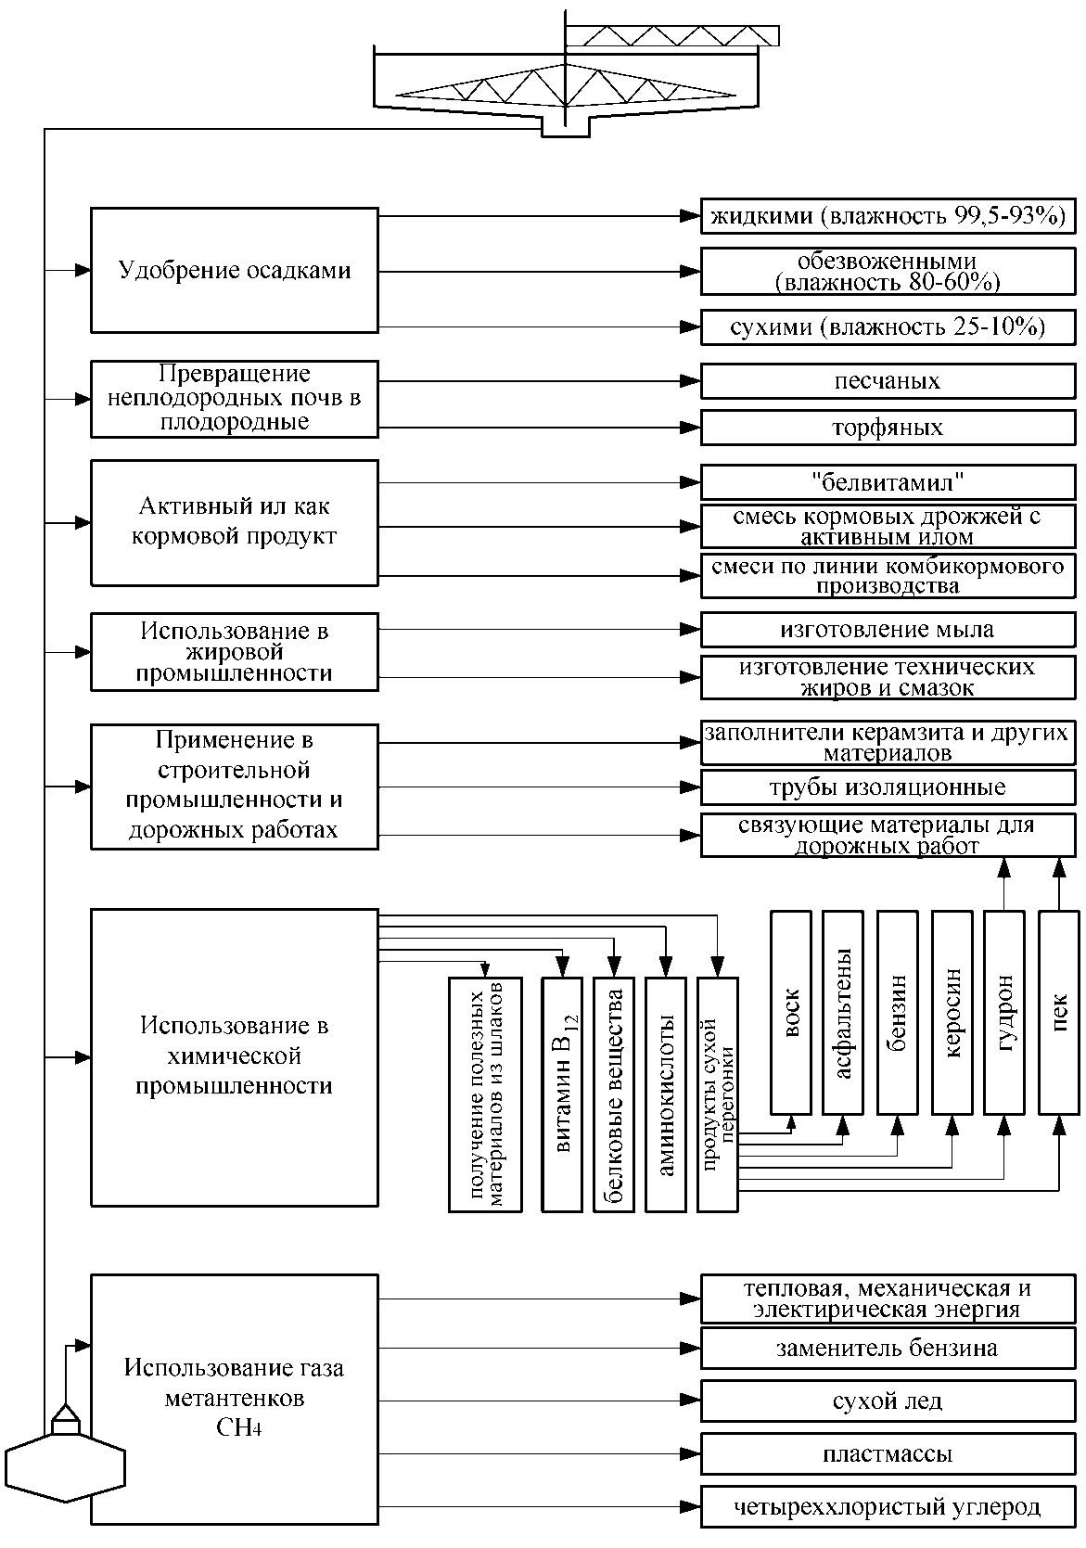
Рисунок 16 − Схема утилизации осадков сточных вод

Активный ил характеризуется высокой кормовой ценностью. В активном иле содержится много белковых веществ (37 –52 % в пересчете на абсолютно сухое вещество), почти все жизненно важные аминокислоты (20 –35 %), микроэлементы и витамины группы В: тиамин (B₁), рибофлавин (В₂), пантотеновая кислота (В₃), холин (В₄), никотиновая кислота (B₅), пиродоксин (В₆), минозит(B₈), цианкобаламин(B₁₂).
Из активного ила путем механической и термической переработки получают кормовой продукт «белвитамил» (сухой белково-витаминный ил), а также приготовляют питательные смеси из кормовых дрожжей с активным илом.
Наиболее эффективным способом обезвоживания отходов, образующихся при очистке сточных вод, является термическая сушка. Перспективные технологические способы обезвоживания осадков и избыточного активного ила, включающие использование барабанных вакуум-фильтров, центрифуг, с последующей термической сушкой и одновременной грануляцией позволяют получать продукт в виде гранул, что обеспечивает получение незагнивающего и удобного для транспортировки, хранения и внесения в почву органоминерального удобрения, содержащего азот, фосфор, микроэлементы.
Наряду с достоинствами получаемого на основе осадков сточных вод и активного ила удобрения следует учитывать и возможные отрицательные последствия его применения, связанные с наличием в них вредных для растений веществ в частности ядов, химикатов, солей тяжелых металлов и т.п. В этих случаях необходимы строгий контроль содержания вредных веществ в готовом продукте и определение годности использования его в качестве удобрения для сельскохозяйственных культур.
Извлечение ионов тяжелых металлов и других вредных примесей из сточных вод гарантирует, например, получение безвредной биомассы избыточного активного ила, которую можно использовать в качестве кормовой добавки или удобрения. В настоящее время известно достаточно много эффективных и достаточно простых в аппаратурном оформлении способов извлечения этих примесей из сточных вод. В связи с широким использованием осадка сточных вод и избыточного активного ила в качестве удобрения возникает необходимость в интенсивных исследованиях возможного влияния присутствующих в них токсичных веществ (в частности тяжелых металлов) на рост и накопление их в растениях и почве.
Сжигание осадков производят в тех случаях, когда их утилизация невозможна или нецелесообразна, а также если отсутствуют условия для их складирования. При сжигании объем осадков уменьшается в 80-100 раз. Дымовые газы содержат СО₂, пары воды и другие компоненты. Перед сжиганием надо стремиться к уменьшению влажности осадка. Осадки сжигают в специальных печах.
В практике известен способ сжигания активного ила с получением заменителей нефти и каменного угля. Подсчитано, что при сжигании 350 тыс. тонн активного ила можно получить топливо, эквивалентное 700 тыс. баррелей нефти и 175 тыс. тонн угля (1 баррель 159 л). Одним из преимуществ этого метода является то, что полученное топливо удобно хранить. В случае сжигания активного ила выделяемая энергия расходуется на производство пара, который немедленно используется, а при переработке ила в метан требуются дополнительные капитальные затраты на его хранение.
Важное значение также имеют методы утилизации активного ила, связанные с использованием его в качестве флокулянта для сгущения суспензий, получения из активного угля адсорбента в качестве сырья для получения строй материалов и т.д.
Проведенные токсикологические исследования показали возможность переработки сырых осадков и избыточного активного ила в цементном производстве.
Ежегодный прирост биомассы активного ила составляет несколько миллионов тонн. В связи с этим возникает необходимость в разработке таких способов утилизации, которые позволяют расширить спектр применения активного ила.

2.6 Оценка потребности в капитальных вложениях в строительство, реконструкцию и модернизацию объектов централизованной системы водоотведения.
Оценка капитальных затрат на строительство объектов централизованной системы водоотведения выполнена на основе удельных показателей капитальных вложений, дифференцированные по видам очистки и мощностям сооружений.
Удельные показатели приведены в методической литературе «Экологический менеджмент».
Удельные показатели разработаны на основе статистической обработки «Материалов первоочередных мероприятий», разработанных для Федеральной программы, где в основном представлены данные о стоимости строительства очистных сооружений различных видов (механической, физико-химической и биологической очистки), а также доочистки стоков и систем оборотного водоснабжения.
Результаты расчетов капитальных вложений в новое строительство, реконструкцию и модернизацию объектов централизованных систем водоотведения, согласно предоставленных мероприятий, уточняются после разработки проектной рабочей документации.

2.7. Плановые значения показателей развития централизованных систем водоотведения содержит показатели надежности, качества и энергетической эффективности объектов централизованных систем водоотведения и показатели реализации мероприятий, предусмотренных схемой водоотведения, а также значения указанных показателей с разбивкой по годам.
В соответствии с постановлением Правительства РФ от 05.09.2013 №782 «О схемах водоснабжения и водоотведения» (вместе с «Правилами разработки и утверждения схем водоснабжения и водоотведения», «Требованиями к содержанию схем водоснабжения и водоотведения») к целевым показателям развития централизованных систем водоотведения относятся:
- показатели надежности и бесперебойности водоотведения;
- показатели качества обслуживания абонентов;
- показатели качества очистки сточных вод;
- показатели эффективности использования ресурсов при транспортировке сточных вод;
- соотношение цены реализации мероприятий инвестиционной программы и их эффективности - улучшение качества воды;
- иные показатели, установленные федеральным органом исполнительной власти, осуществляющим функции по выработке государственной политики и нормативно-правовому регулированию в сфере жилищно-коммунального хозяйства.
Целевые показатели деятельности при развитии централизованной системы водоотведения устанавливаются в целях поэтапного повышения качества водоотведения и снижения объемов и масс загрязняющих веществ, сбрасываемых в водный объект в составе сточных вод.
Целевые показатели рассчитываются, исходя из:
- фактических показателей деятельности регулируемой организации за истекший период регулирования;
- сравнения показателей деятельности регулируемой организации с лучшими аналогами.
Целевые показатели развития централизованной системы водоотведения муниципального образования приведены в таблице.

Таблица 2.7.1 - Целевые показатели деятельности при развитии централизованной системы водоотведения
Группа | Целевые индикаторы |  | Базовый показатель на 2022 год | 2023 | 2024 | 2025 | 2026 | 2027 | 2028 | 2029 | 2030 | 2031 | 2032 | 2033 | 2034
1. Показатели надежности и бесперебойности водоотведения | 1. Канализационные сети, нуждающиеся в замене, км |  | 0 | 0,00 | 0,00 | 0,00 | 0,00 | 0,00 | 0,00 | 0,00 | 0,00 | 0,00 | 0,00 | 0,00 | 0,00
1. Показатели надежности и бесперебойности водоотведения | 2. Удельное количество засоров на сетях канализации, шт. на 1 км |  | 0 | 0,0 | 0,0 | 0,0 | 0,0 | 0,0 | 0,0 | 0,0 | 0,0 | 0,0 | 0,0 | 0,0 | 0,0
1. Показатели надежности и бесперебойности водоотведения | 3. Износ канализационных сетей, % |  | 0 | 0 | 0 | 0 | 0 | 0 | 0 | 1,25 | 2,50 | 3,75 | 5,00 | 6,25 | 7,50
2. Показатели качества обслуживания абонентов | 1. Обеспеченность населения централизованным водоотведением, % от численности населения |  | 0 | 0 | 0 | 0 | 12,50 | 18,75 | 25,00 | 31,25 | 37,50 | 43,75 | 50,00 | 56,25 | 62,50
3. Показатели очистки сточных вод | 1. Доля сточных вод (хозяйственно-бытовых), пропущенных через очистные сооружения, в общем объеме сточных вод, % |  | 0 | 0 | 0 | 0 | 11,11 | 22,22 | 33,33 | 44,44 | 55,56 | 66,67 | 77,78 | 88,89 | 100,00
3. Показатели очистки сточных вод | 2. Доля сточных вод (хозяйственно-бытовых), очищенных до нормативных значений, в общем объеме сточных вод. пропущенных через очистные сооружения, % |  | 0 | 0 | 0 | 0 | 14,29 | 28,57 | 42,86 | 57,14 | 71,43 | 85,71 | 100 | 100 | 100
4. Показатели энергоэффективности и энергосбережения | 1. Объем снижения потребления электроэнергии, ты с кВтч год |  | н/д | н/д | н/д | н/д | н/д | н/д | н/д | н/д | н/д | н/д | н/д | н/д | н/д
5. Соотношение цены и эффективности (улучшения качества воды или качества очистки сточных вод) реализации мероприятий инвестиционной программы | 1. Доля расходов на оплату услуг в совокупном доходе населения (в процентах) |  | н/д | н/д | н/д | н/д | н/д | н/д | н/д | н/д | н/д | н/д | н/д | н/д | н/д
6. Иные показатели | 1. Удельное энергопотребление на перекачку и очистку 1 куб. м сточных вод (кВт ч/м ) | на перекачку - кВт ч/м'¹ | н/д | н/д | н/д | н/д | н/д | н/д | н/д | н/д | н/д | н/д | н/д | н/д | н/д
6. Иные показатели |  | на очистку - кВт ч/м'¹ | н/д | н/д | н/д | н/д | н/д | н/д | н/д | н/д | н/д | н/д | н/д | н/д | н/д

* - среднее время ожидания ответа оператора при обращении абонента по вопросам водоснабжения по телефону «горячей линии» на момент проведения обследования не нормируется.

2.8 Перечень выявленных бесхозяйных объектов централизованной системы водоотведения (в случае их выявления) и перечень организаций, уполномоченных на их эксплуатацию содержит перечень выявленных бесхозяйных объектов централизованной системы водоотведения, в том числе канализационных сетей (в случае их выявления), а также перечень организаций, эксплуатирующих такие объекты.
Бесхозяйные объекты централизованных систем водоотведения на территории Карапсельского сельсовета не выявлены.
Сведения об объекте, имеющем признаки бесхозяйного, могут поступать:
- от исполнительных органов государственной власти Российской Федерации;
- субъектов Российской Федерации;
- органов местного самоуправления;
- на основании заявлений юридических и физических лиц.
Эксплуатация выявленных бесхозяйных объектов централизованных систем водоотведения, в том числе сетей водоотведения, путем эксплуатации которых обеспечивается водоотведение, осуществляется в порядке, установленном Федеральным законом от 07.12.2011 г. № 416-ФЗ «О водоснабжении и водоотведении».
Постановка бесхозяйного недвижимого имущества на учет в органе, осуществляющем государственную регистрацию прав на недвижимое имущество и сделок с ним, признание в судебном порядке права муниципальной собственности на указанные объекты осуществляется структурным подразделением администрации Карапсельского сельсовета Иланского муниципального района.

